|  |
| --- |
| **DÉVELOPPEMENT AVANCÉ D'APPLICATION MOBILE**  **Documentation technique**  **Livrable 1** |
| Réalisé par :  Azzi Selia  Mohamed ben Kaddour    Azzi Selia  Mohamed ben Kadour |





Table des matières

**Les procès :** 4

**Terme d’acceptation du client :** 14

**Les diagrammes UML :** 16

**Diagramme de cas d’utilisation :** 16

**Diagramme d’activités (page d’accueil) :** 19

**Diagramme d’activités (page des fonctionnalités pour l’administrateur) :** 20

**Diagramme d’activités (page des fonctionnalités pour l’étudiant) :** 21

**Diagramme d’activités (page des fonctionnalités pour professeur) :** 22

**Diagramme de séquence :** 23

**Diagramme de classe :** 36

**Diagramme d’identité :** 37

**Description des cas d’utilisation** 38

1. Administrateur : 38

**Création de compte admin:** 38

**Scenarios** 38

**Confirmation d’un compte étudiant :** 39

**Scenarios** 39

**Confirmation d’un compte professeur :** 40

**Scenarios** 40

**Confirmation/modification de demande de prêt par l’administrateur :** 41

**Scenarios** 41

**Vérifier l’inventaire:** 42

**Scenarios** 42

2.Professeur 43

**Inscription d’un professeur :** 43

**Scenarios** 43

**Demande de prêt par un professeur :** 44

**Scenarios** 44

**Confirmation de demande de prêt d’un étudiant par un professeur** 45

**Scenarios** 45

3.Etudiant 46

**Inscription d’un étudiant** 46

**Scenarios** 46

**Création d’une demande de prêt par un étudiant** 47

**Scenarios** 47

**Authentification** 48

**Scenarios** 48

**Explication de l’utilisation de EJS :** 49

**Introduction :** 49

**Installation:** 49

**Exemples :** 50

**Références :** 52

**Mise en Production :** 53

# **Les procès :**





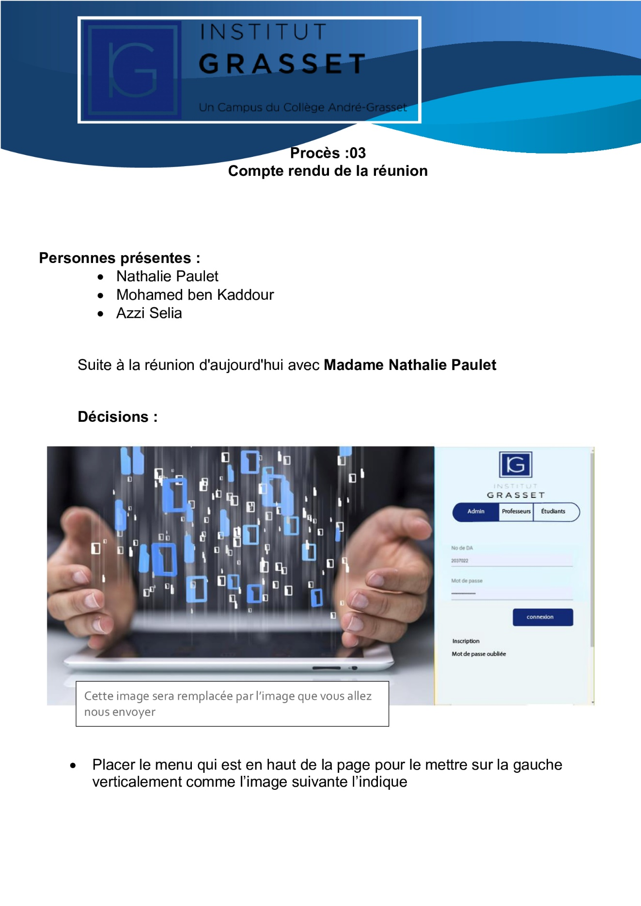

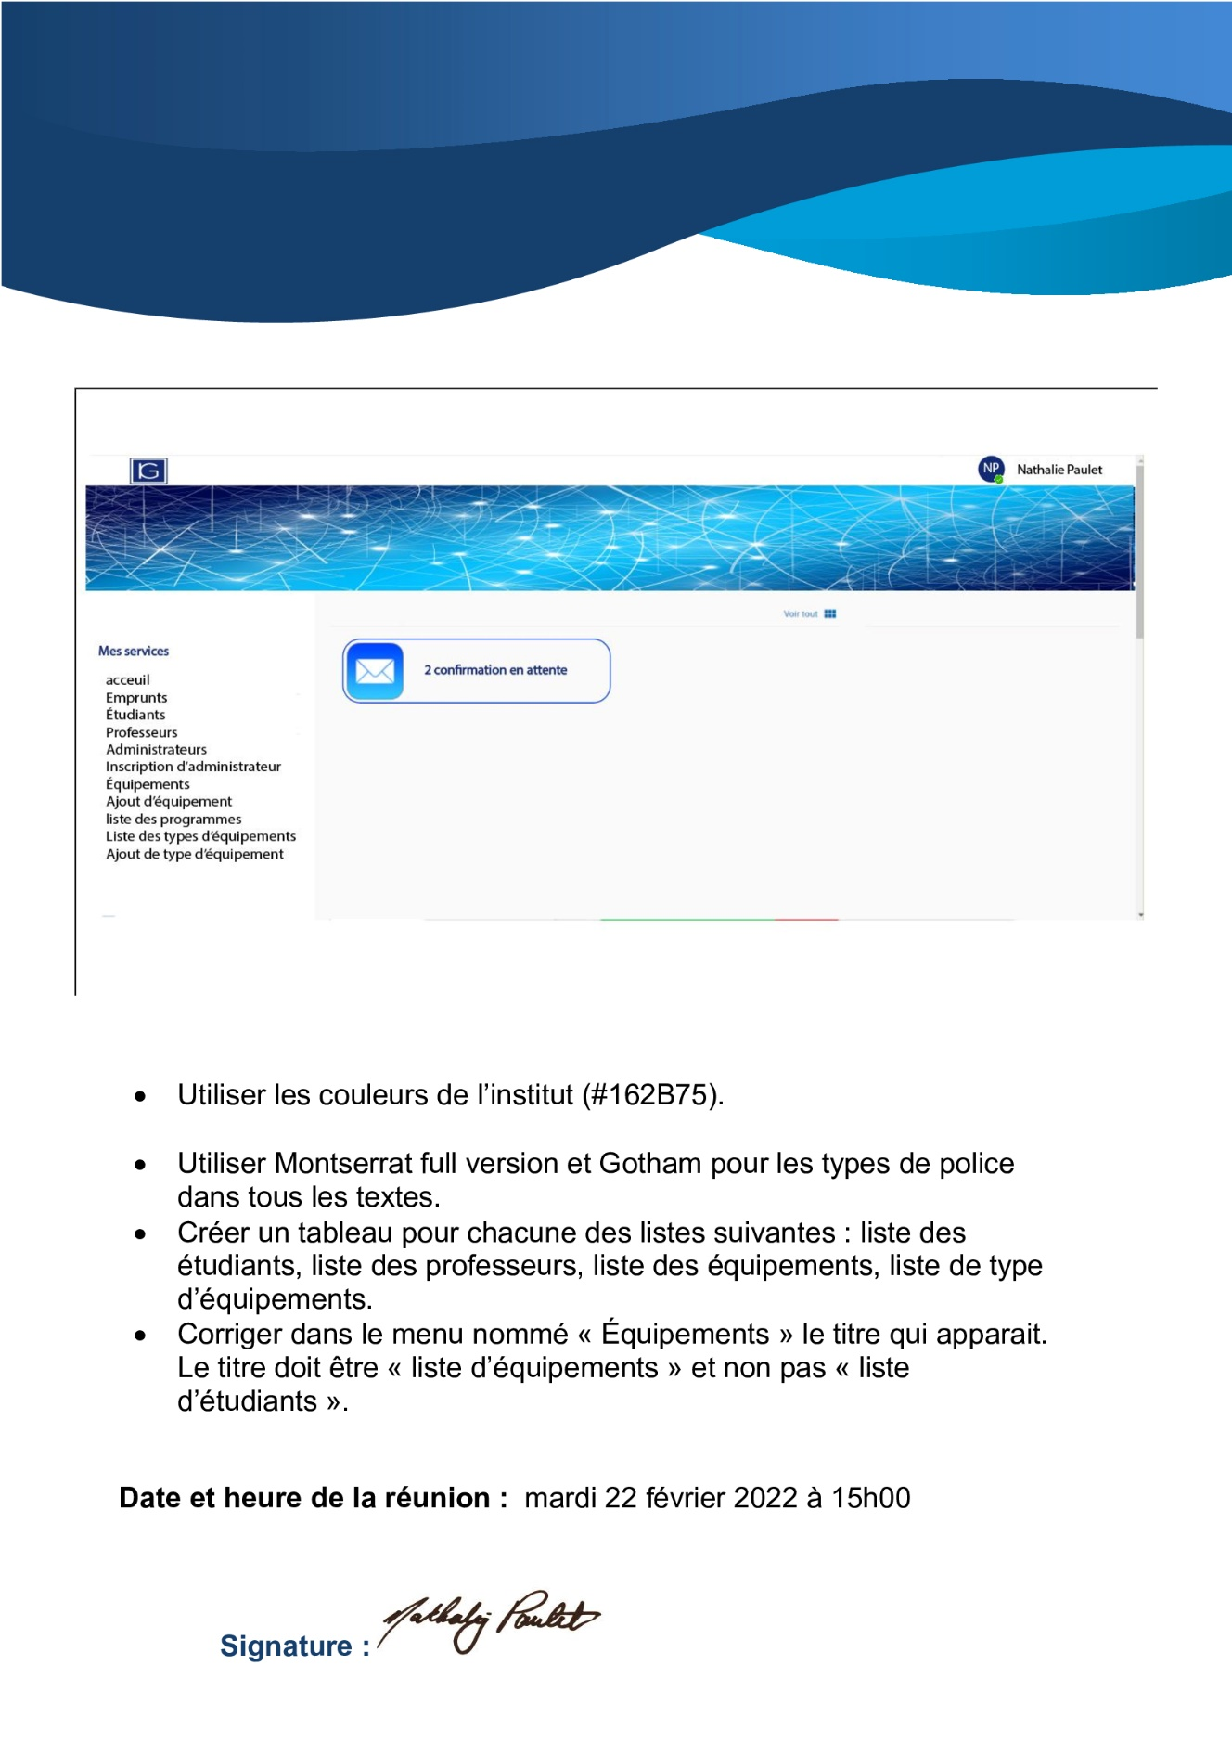

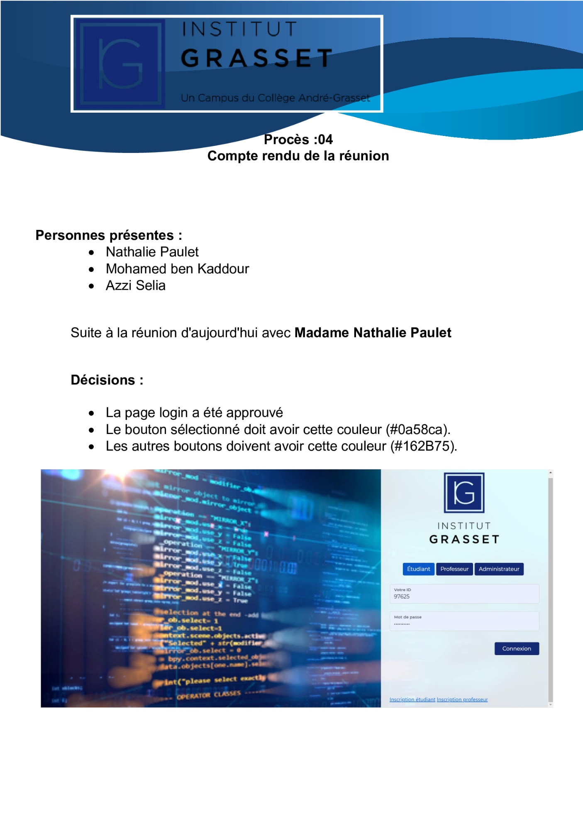

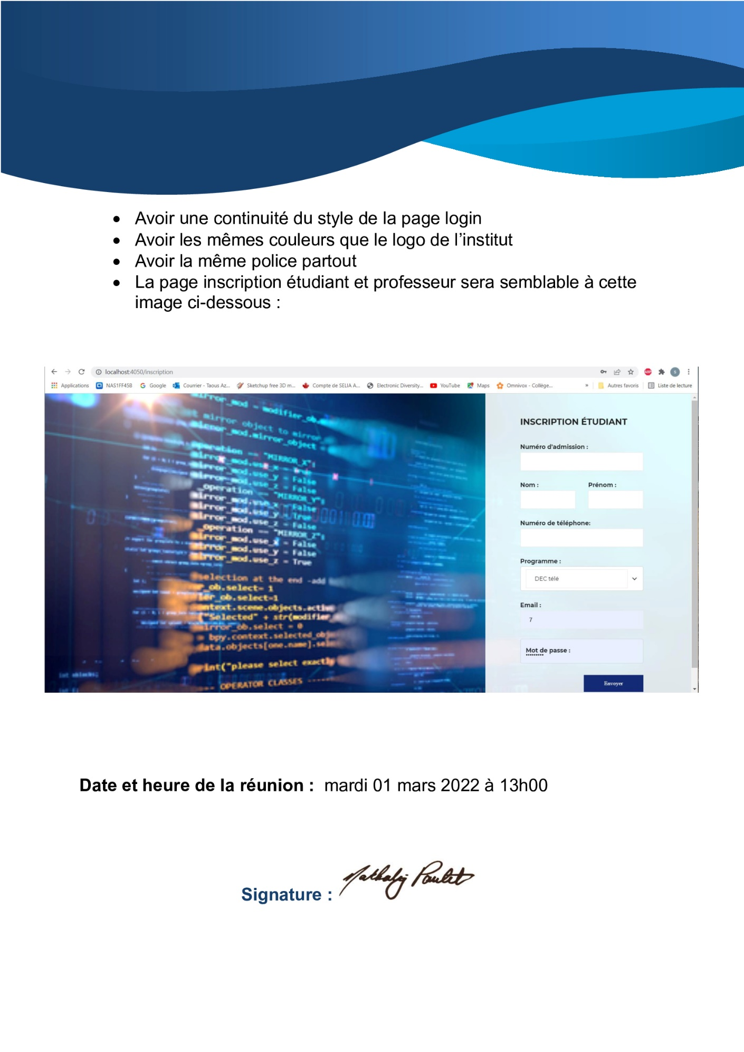

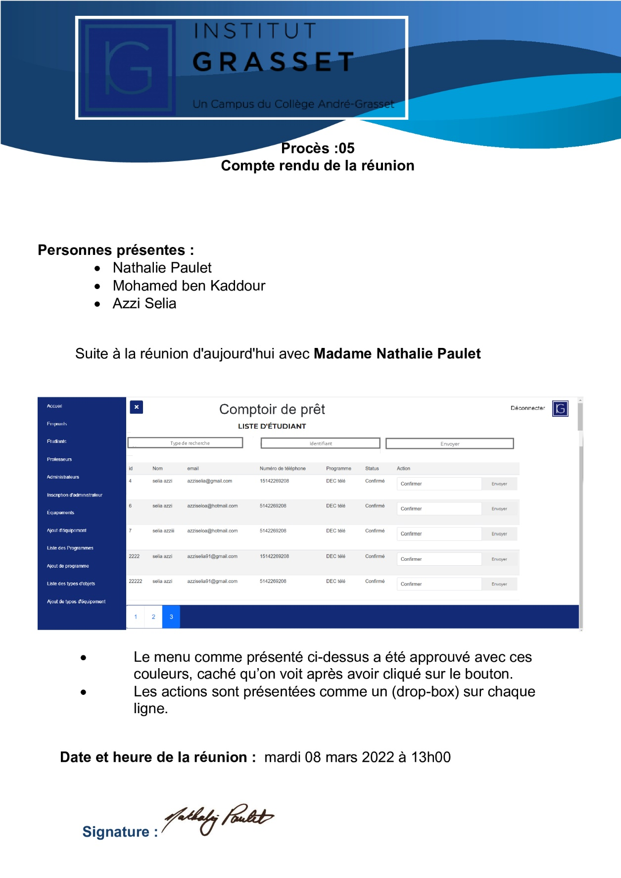



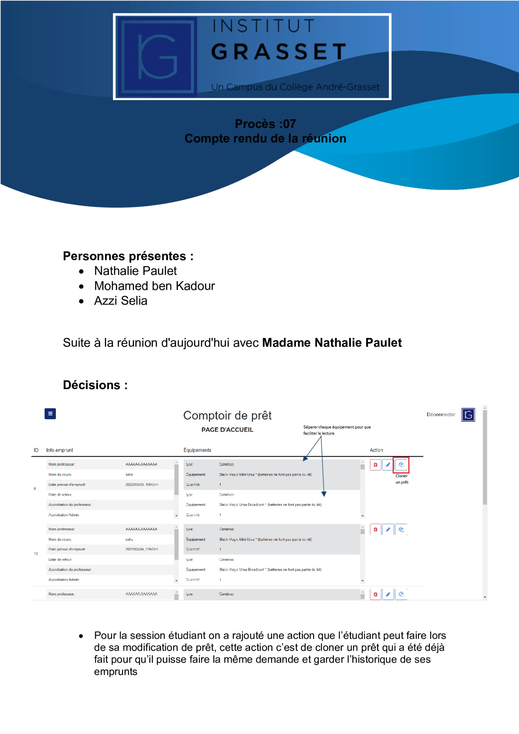

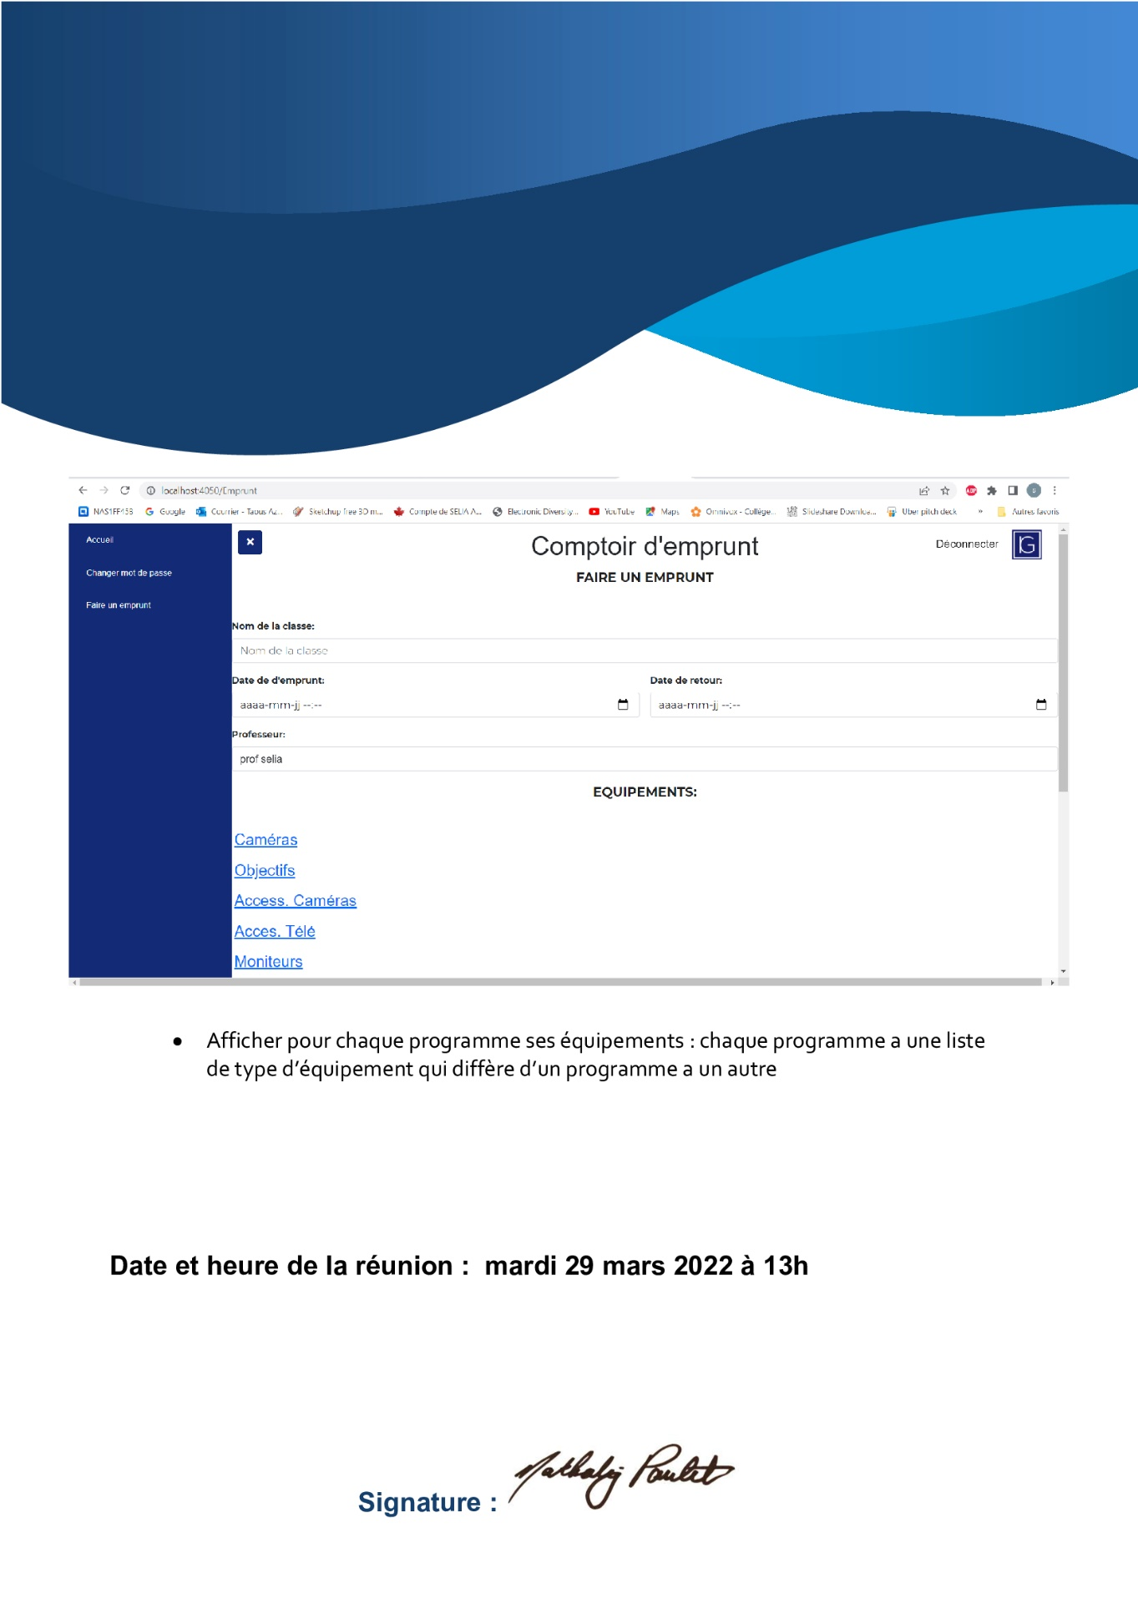

# **Terme d’acceptation du client :**



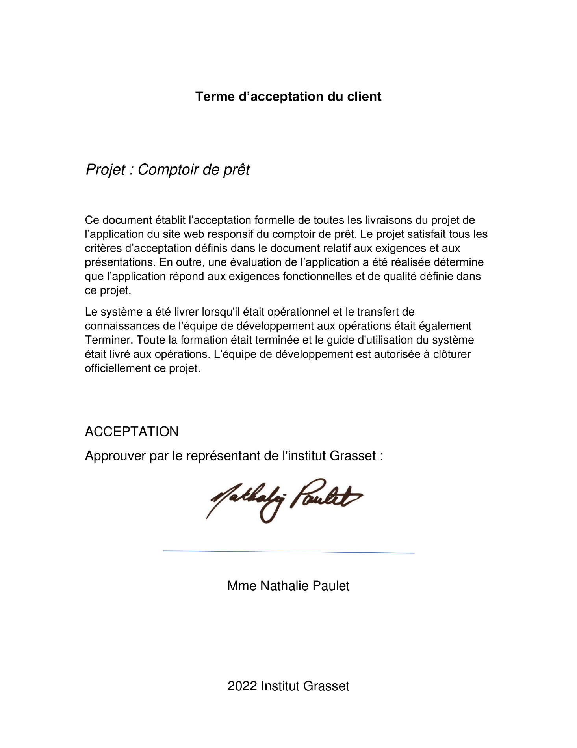

# **Les diagrammes UML :**

### **Diagramme de cas d’utilisation :**

Le diagramme de cas d’utilisation donne une vision globale du comportement fonctionnel d’un système logiciel.

Nous avons trois acteurs : l’administrateur et le professeur, l’étudiant. Le diagramme ci-dessous présente l’interaction que chaque acteur aura avec le système.

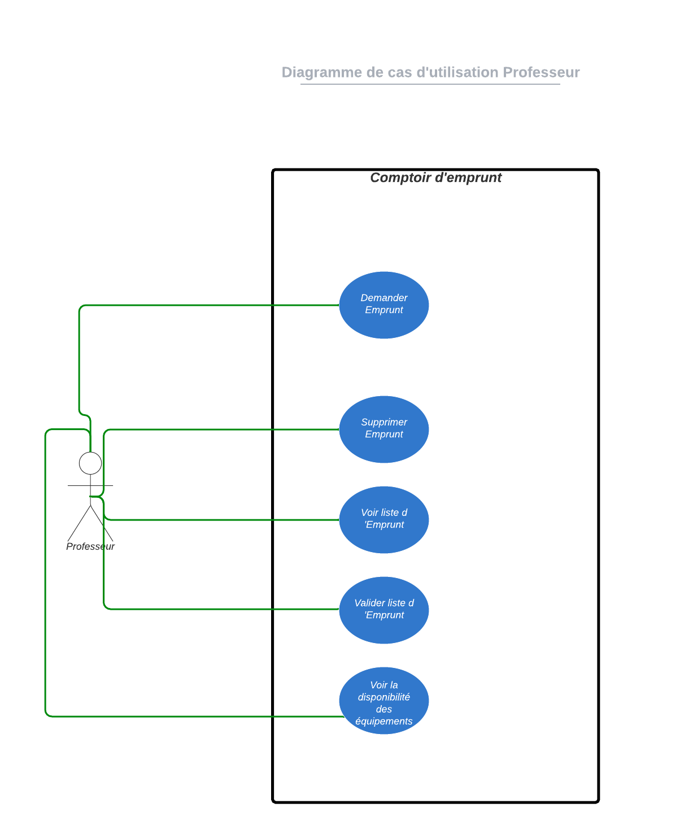

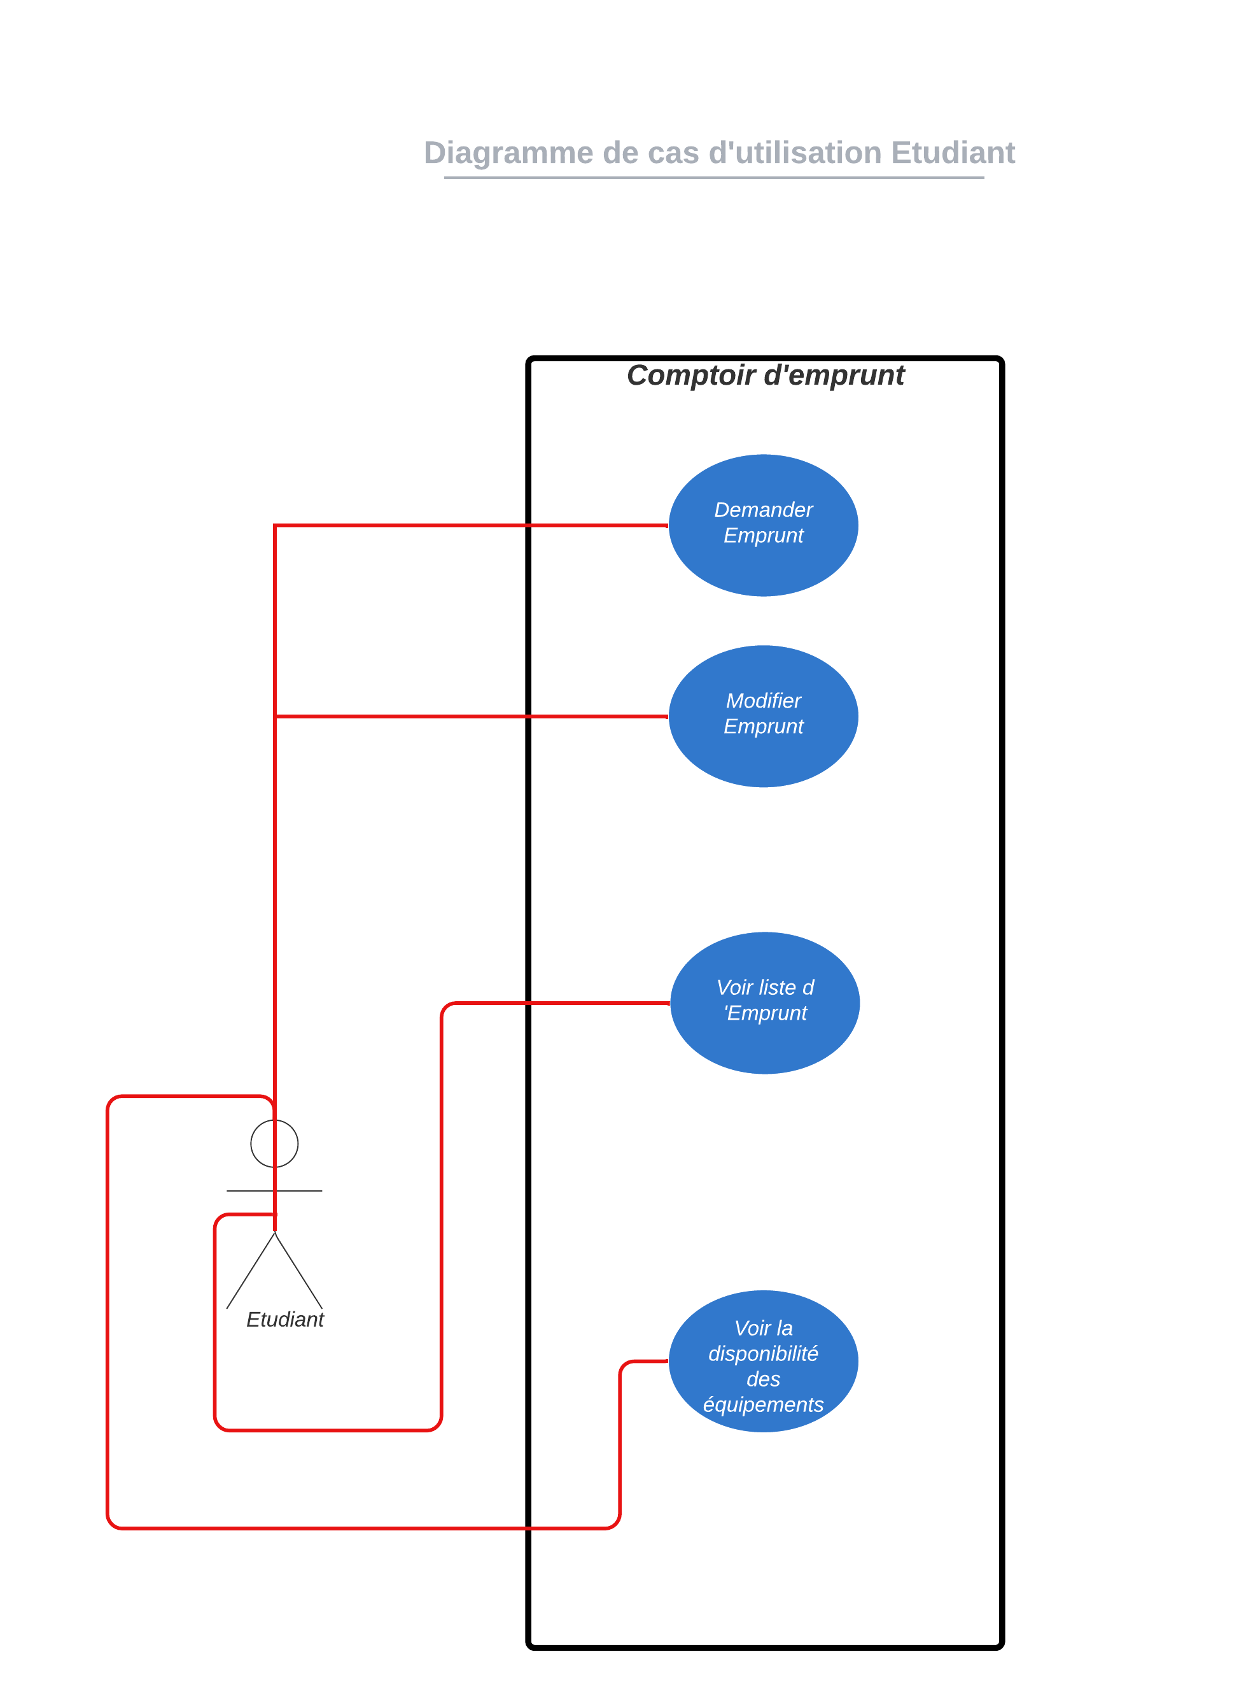

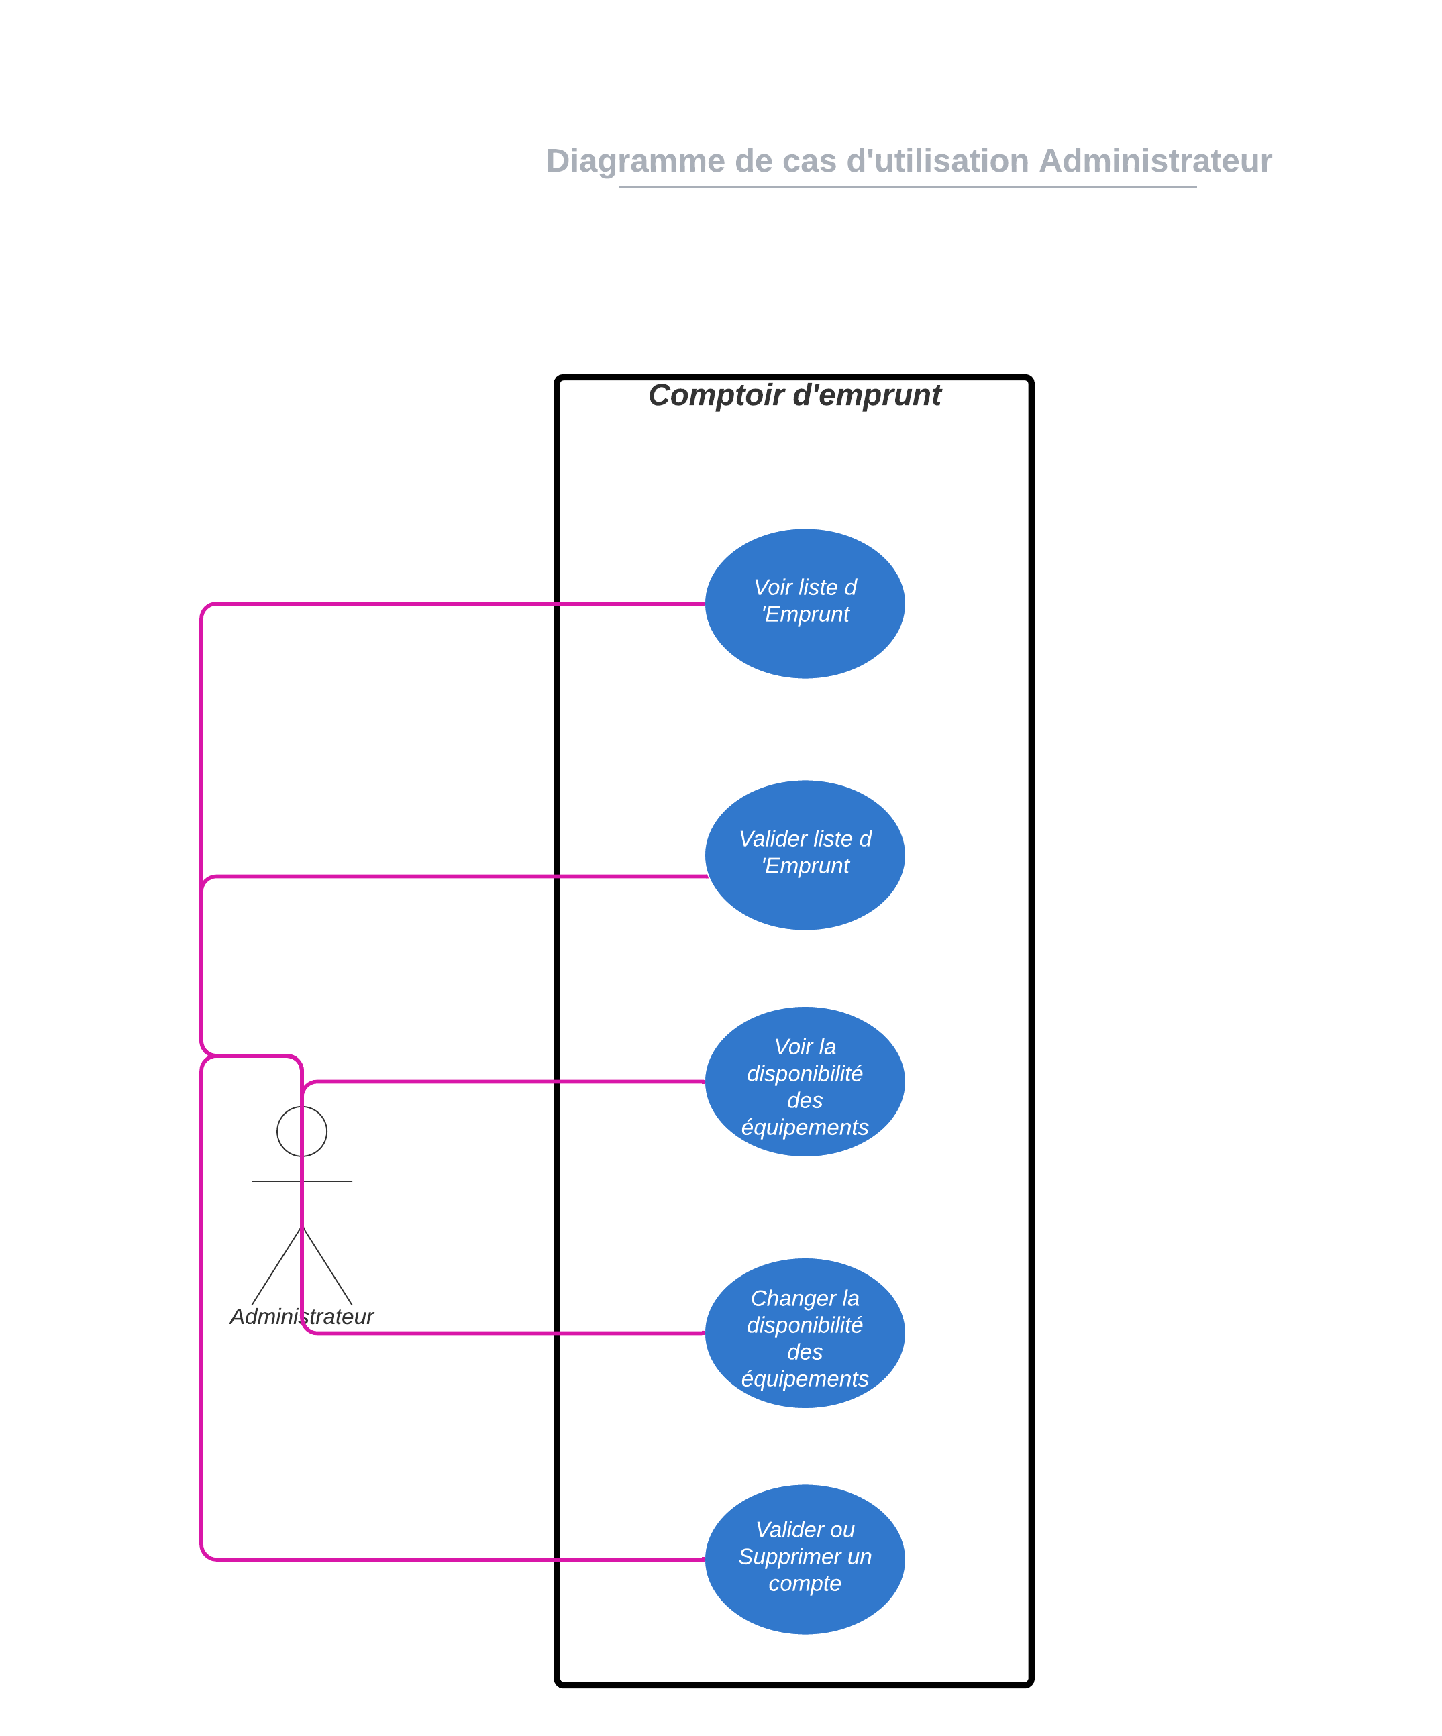

### **Diagramme d’activités (page d’accueil) :**

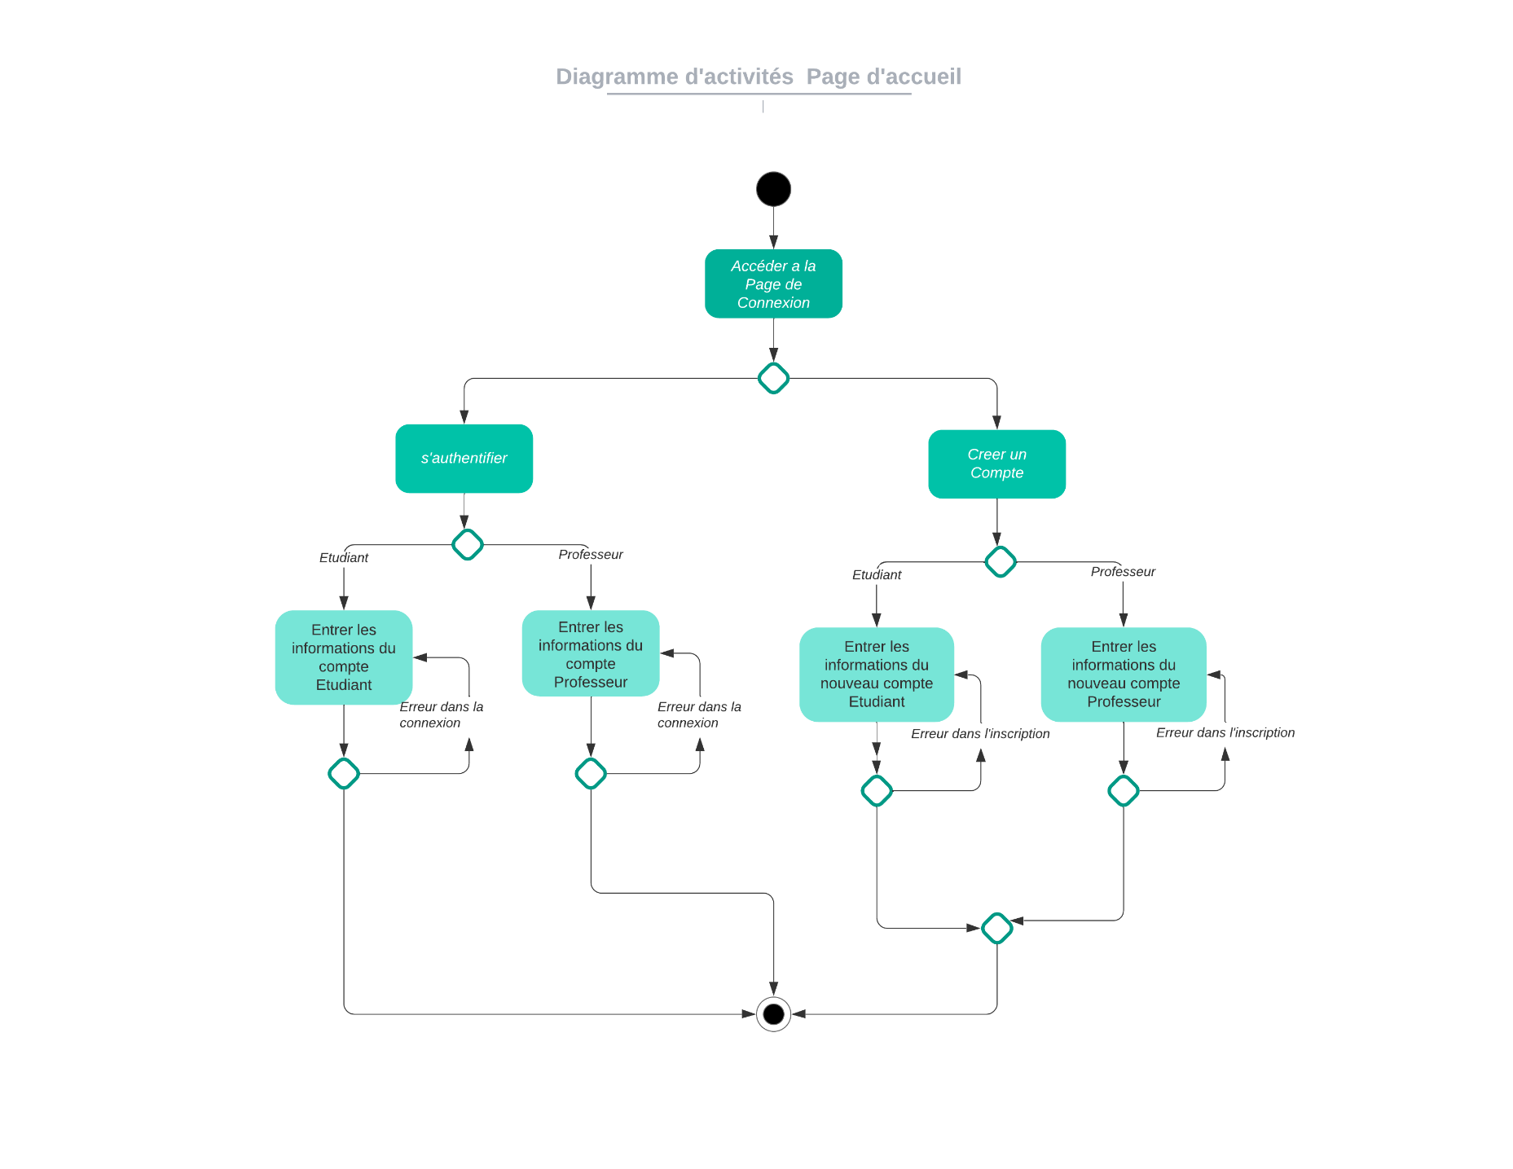

### **Diagramme d’activités (page des fonctionnalités pour l’administrateur) :**

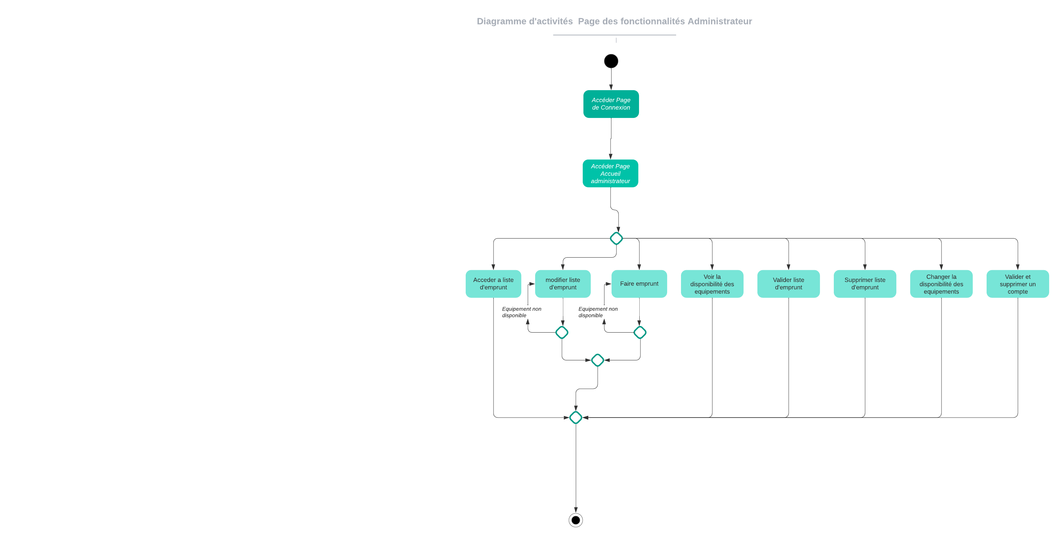

### **Diagramme d’activités (page des fonctionnalités pour l’étudiant) :**

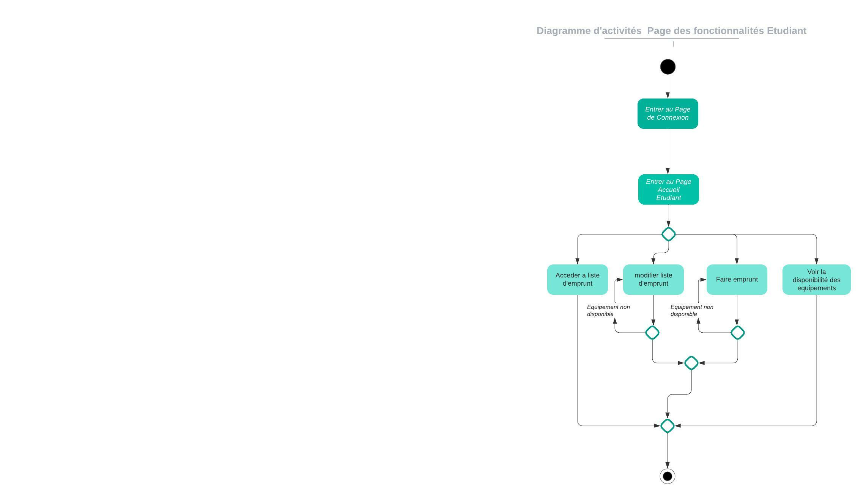

### **Diagramme d’activités (page des fonctionnalités pour professeur) :**

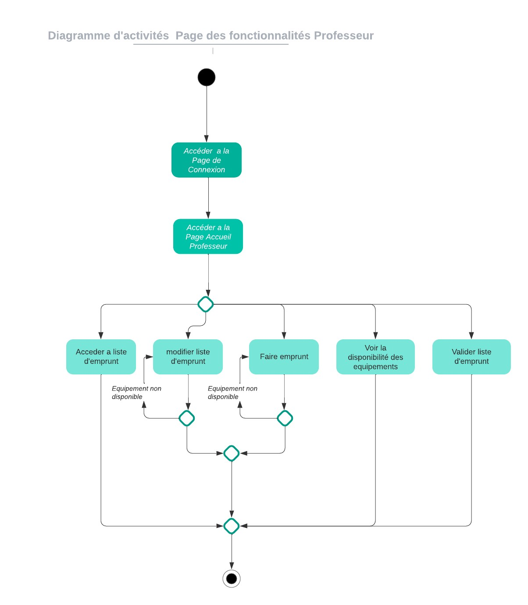

### **Diagramme de séquence :**

Les diagrammes de séquences sont la représentation graphique des interactions entre les acteurs et le système selon un ordre chronologique dans la formulation UML

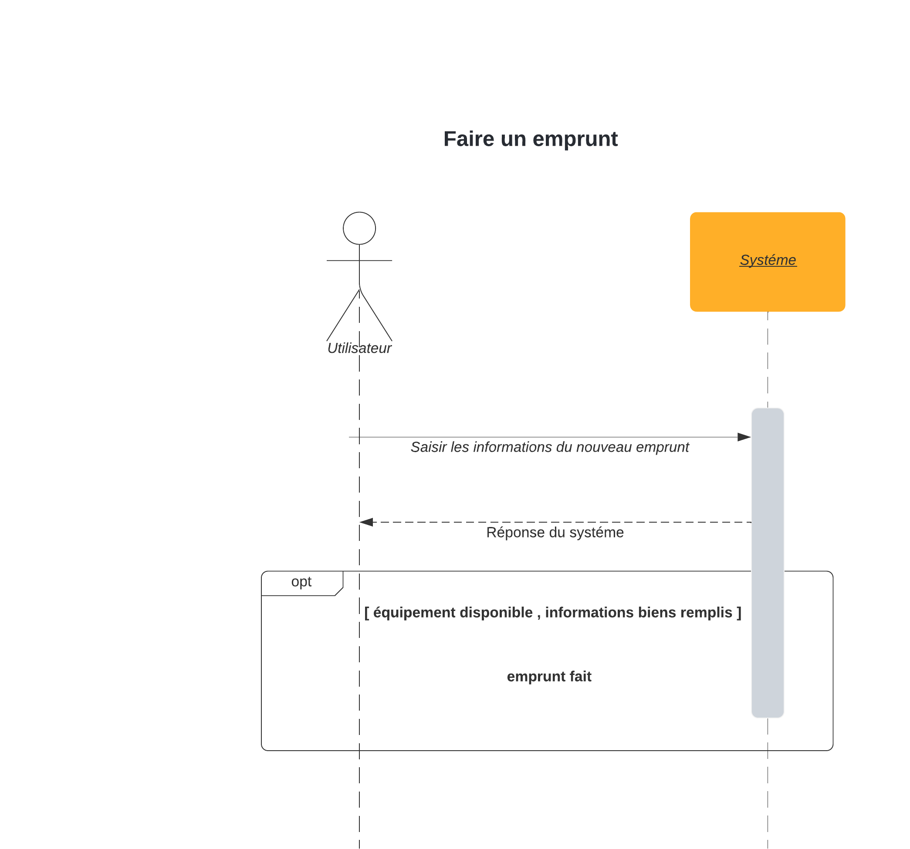

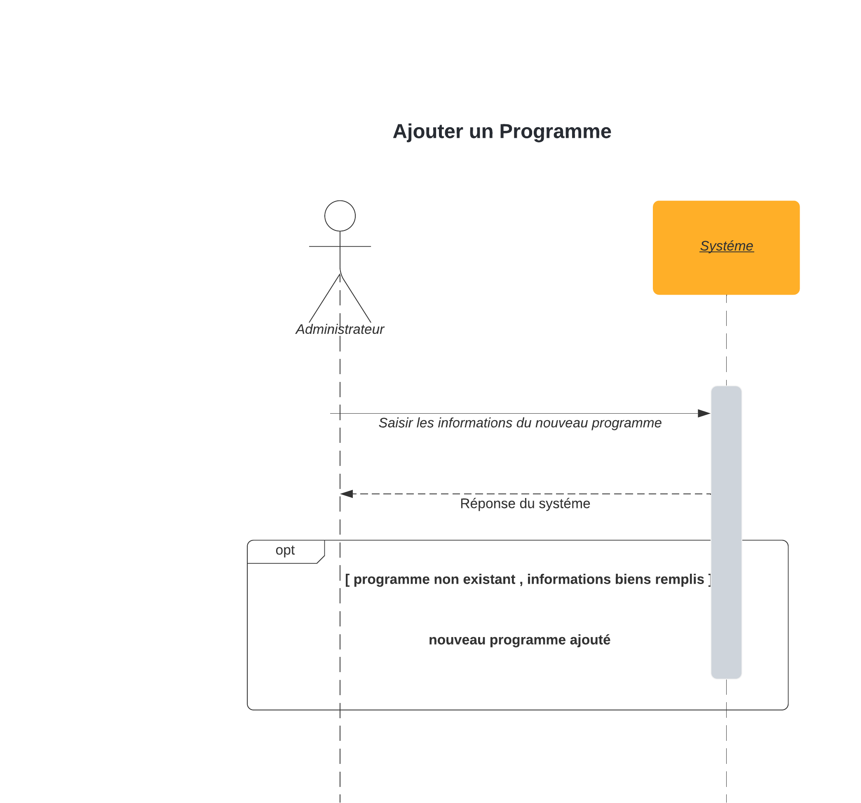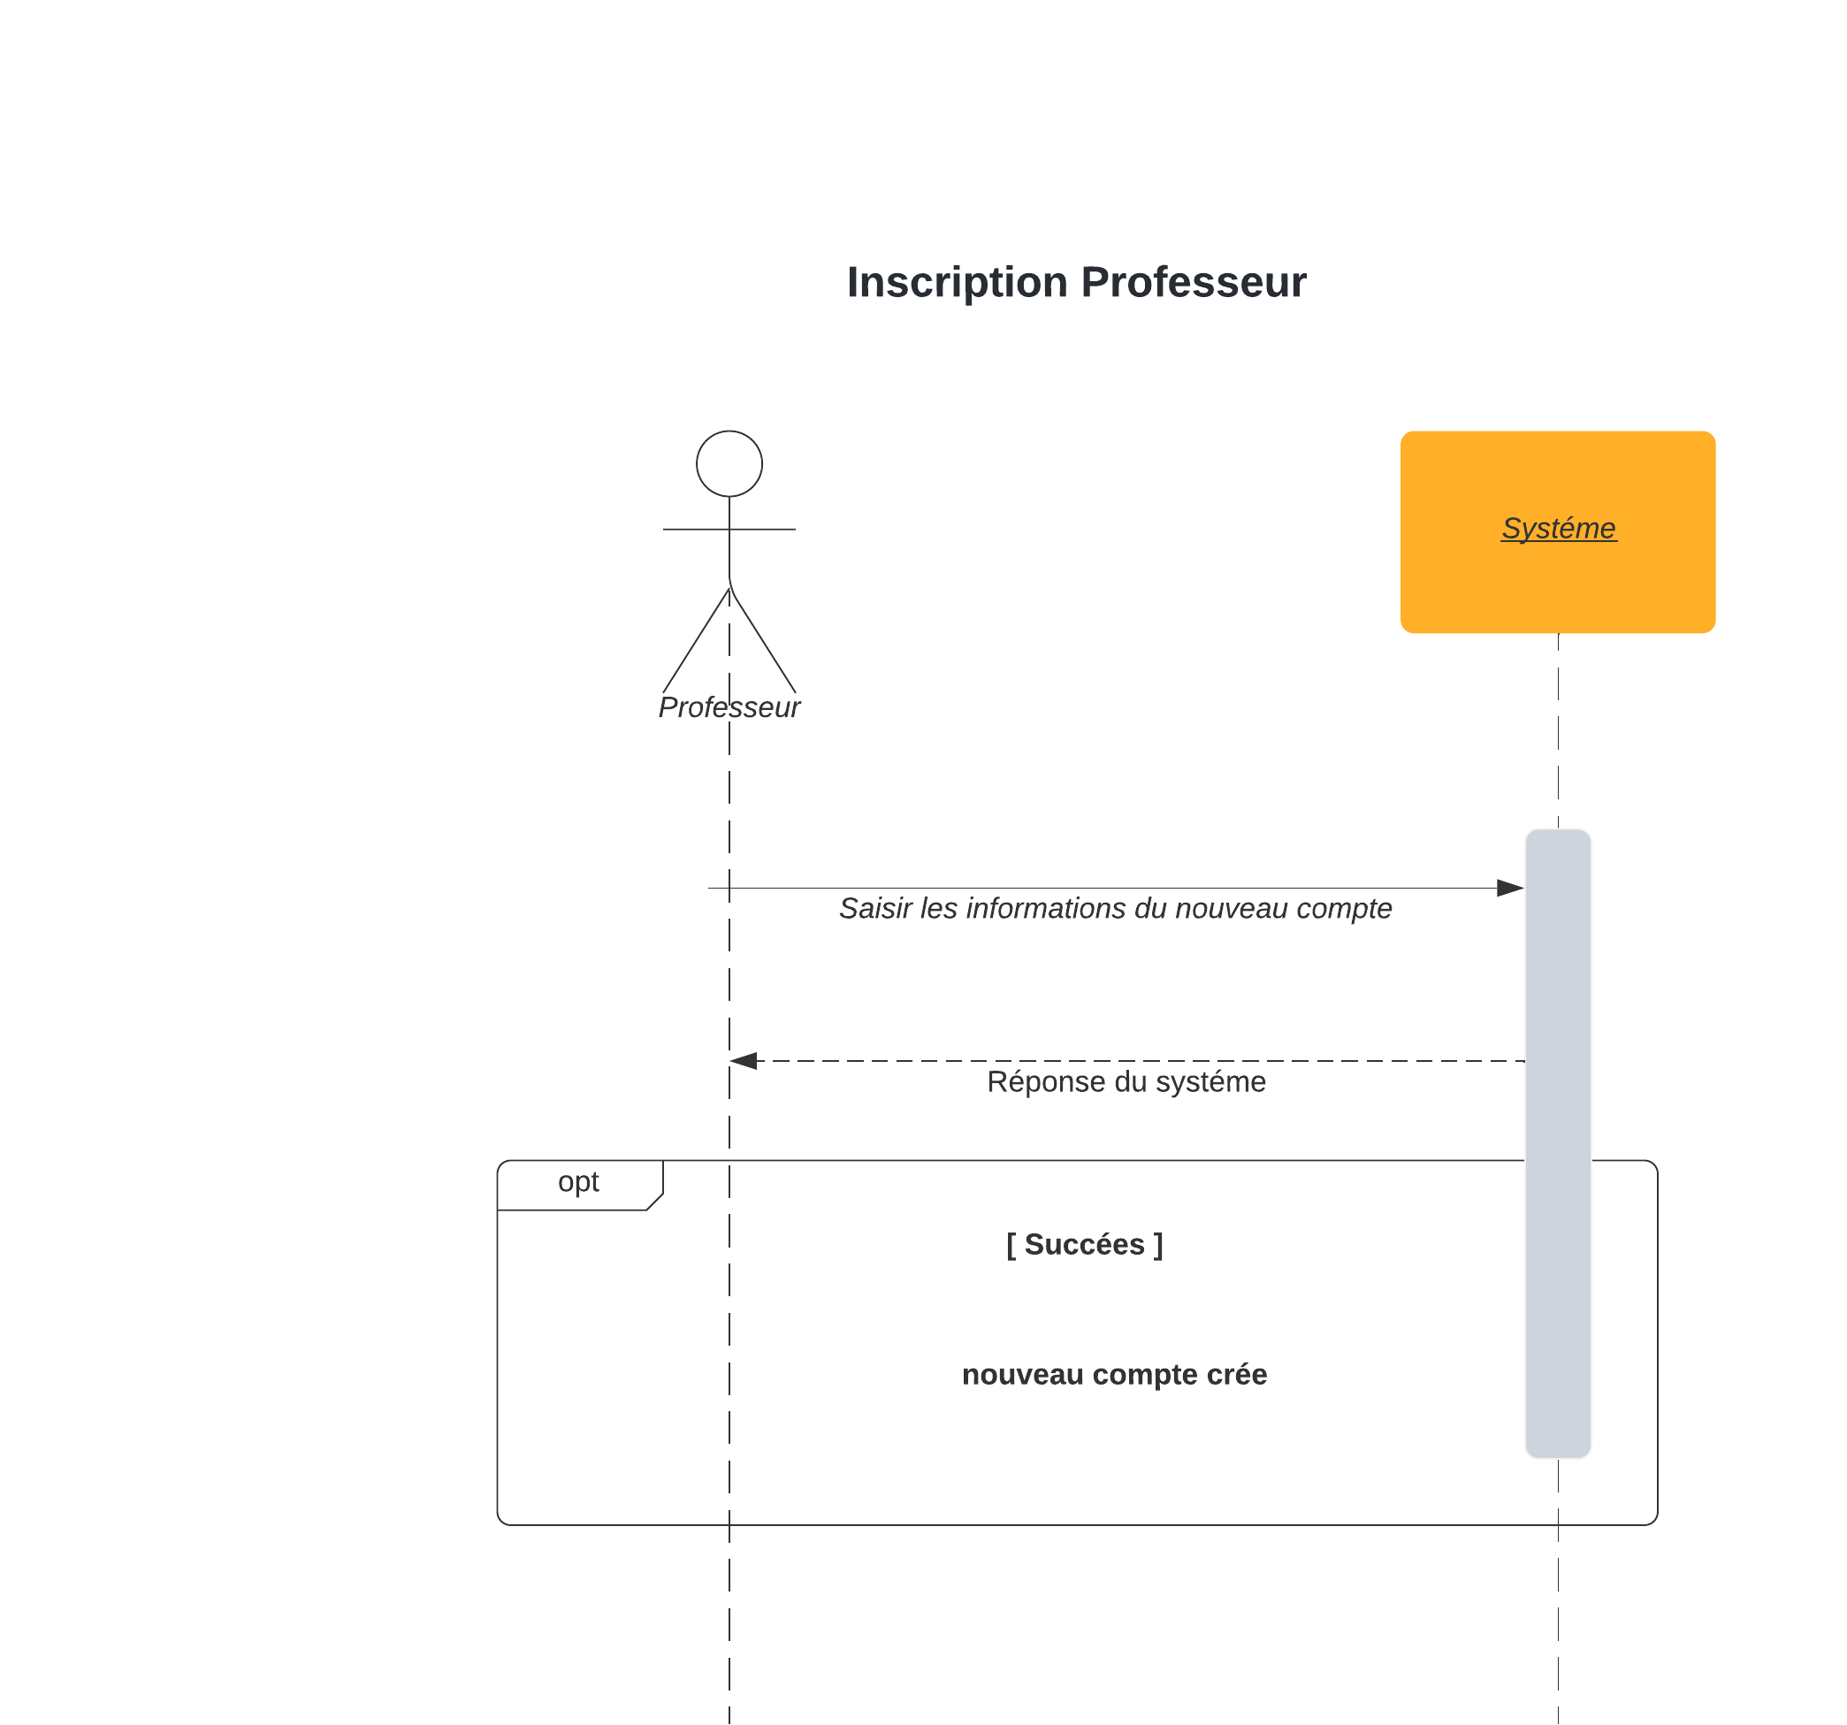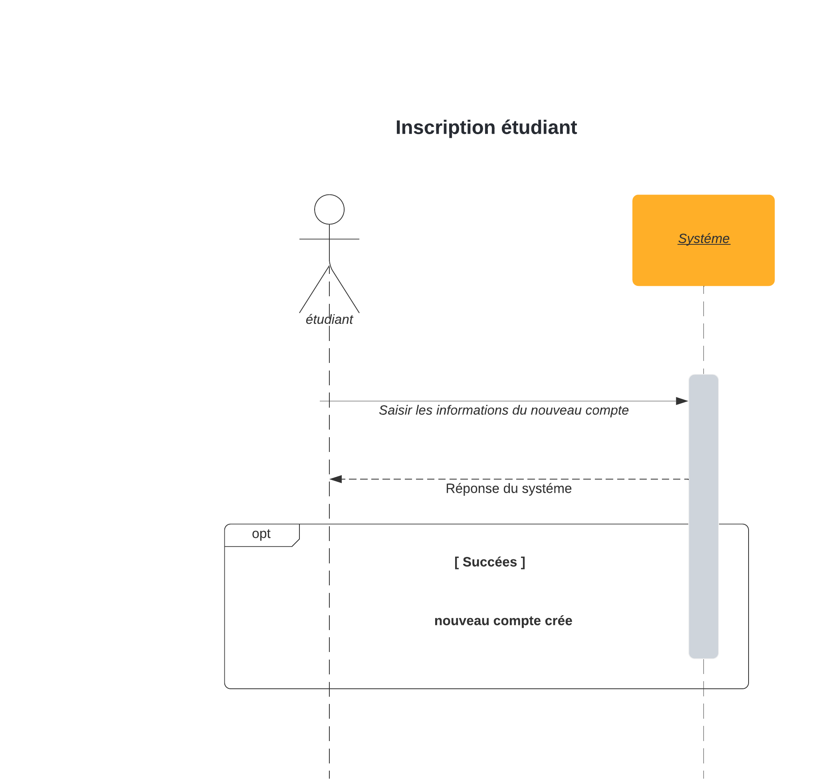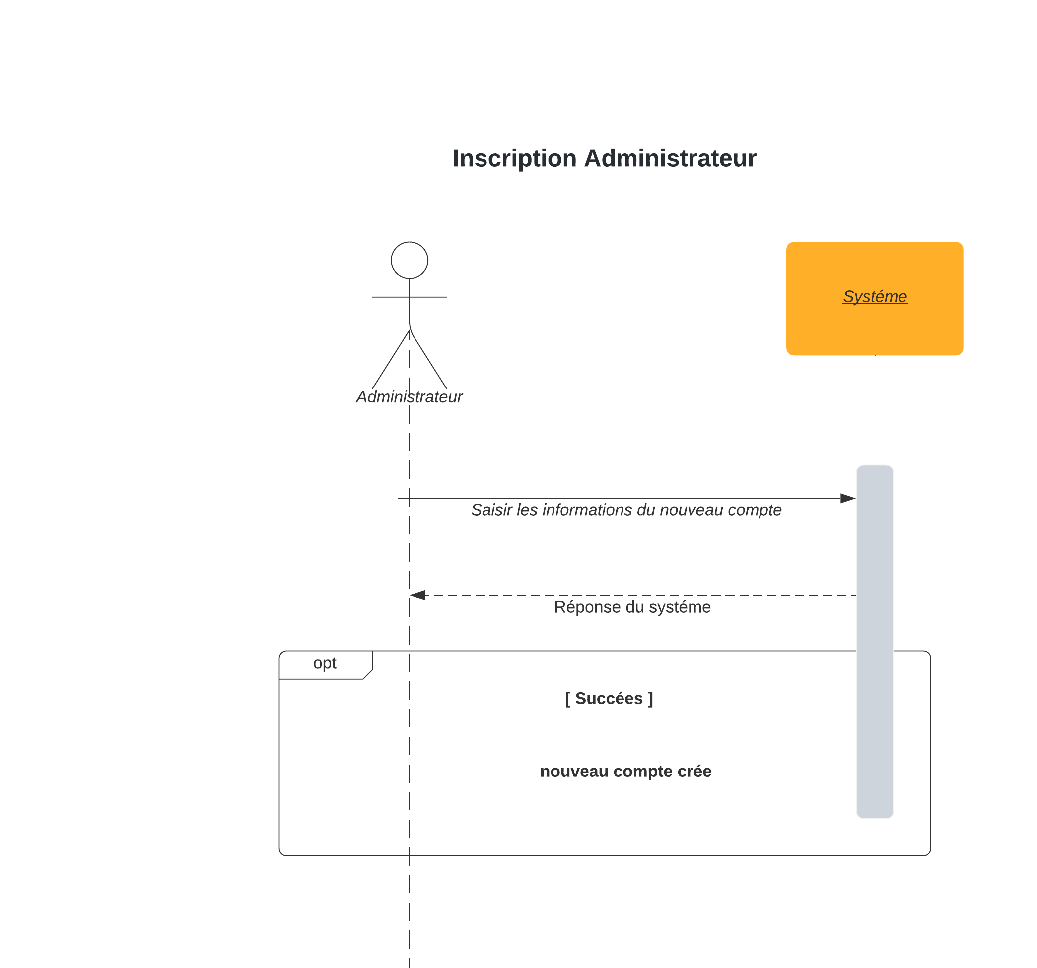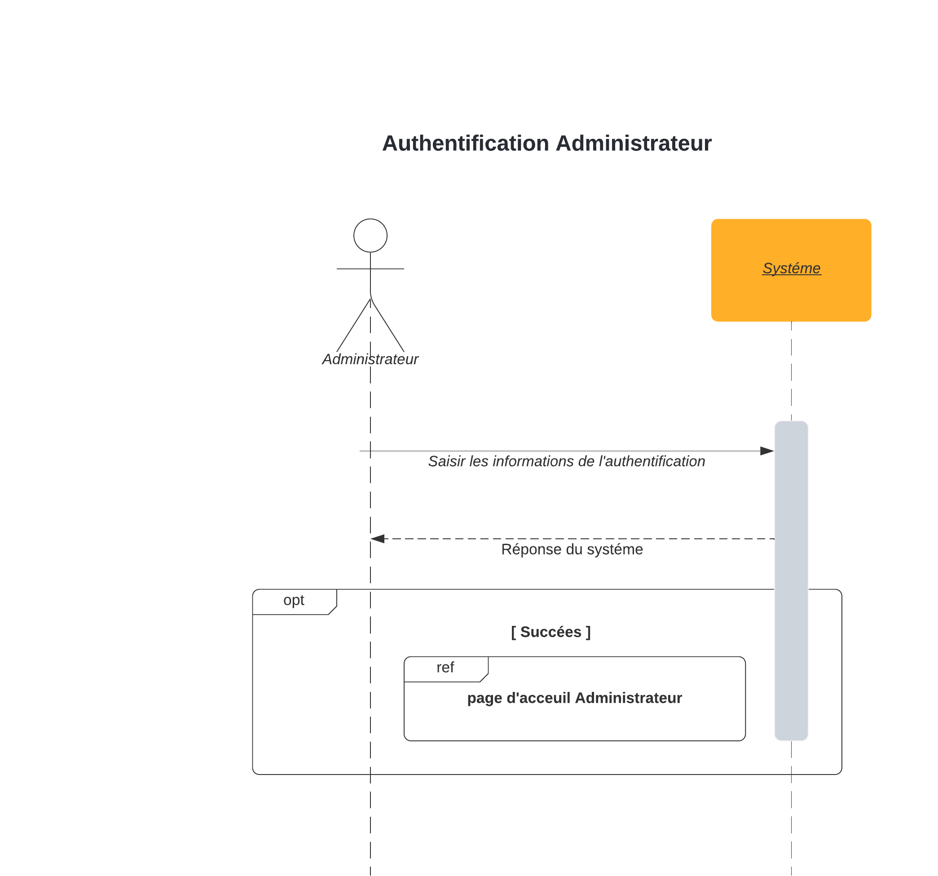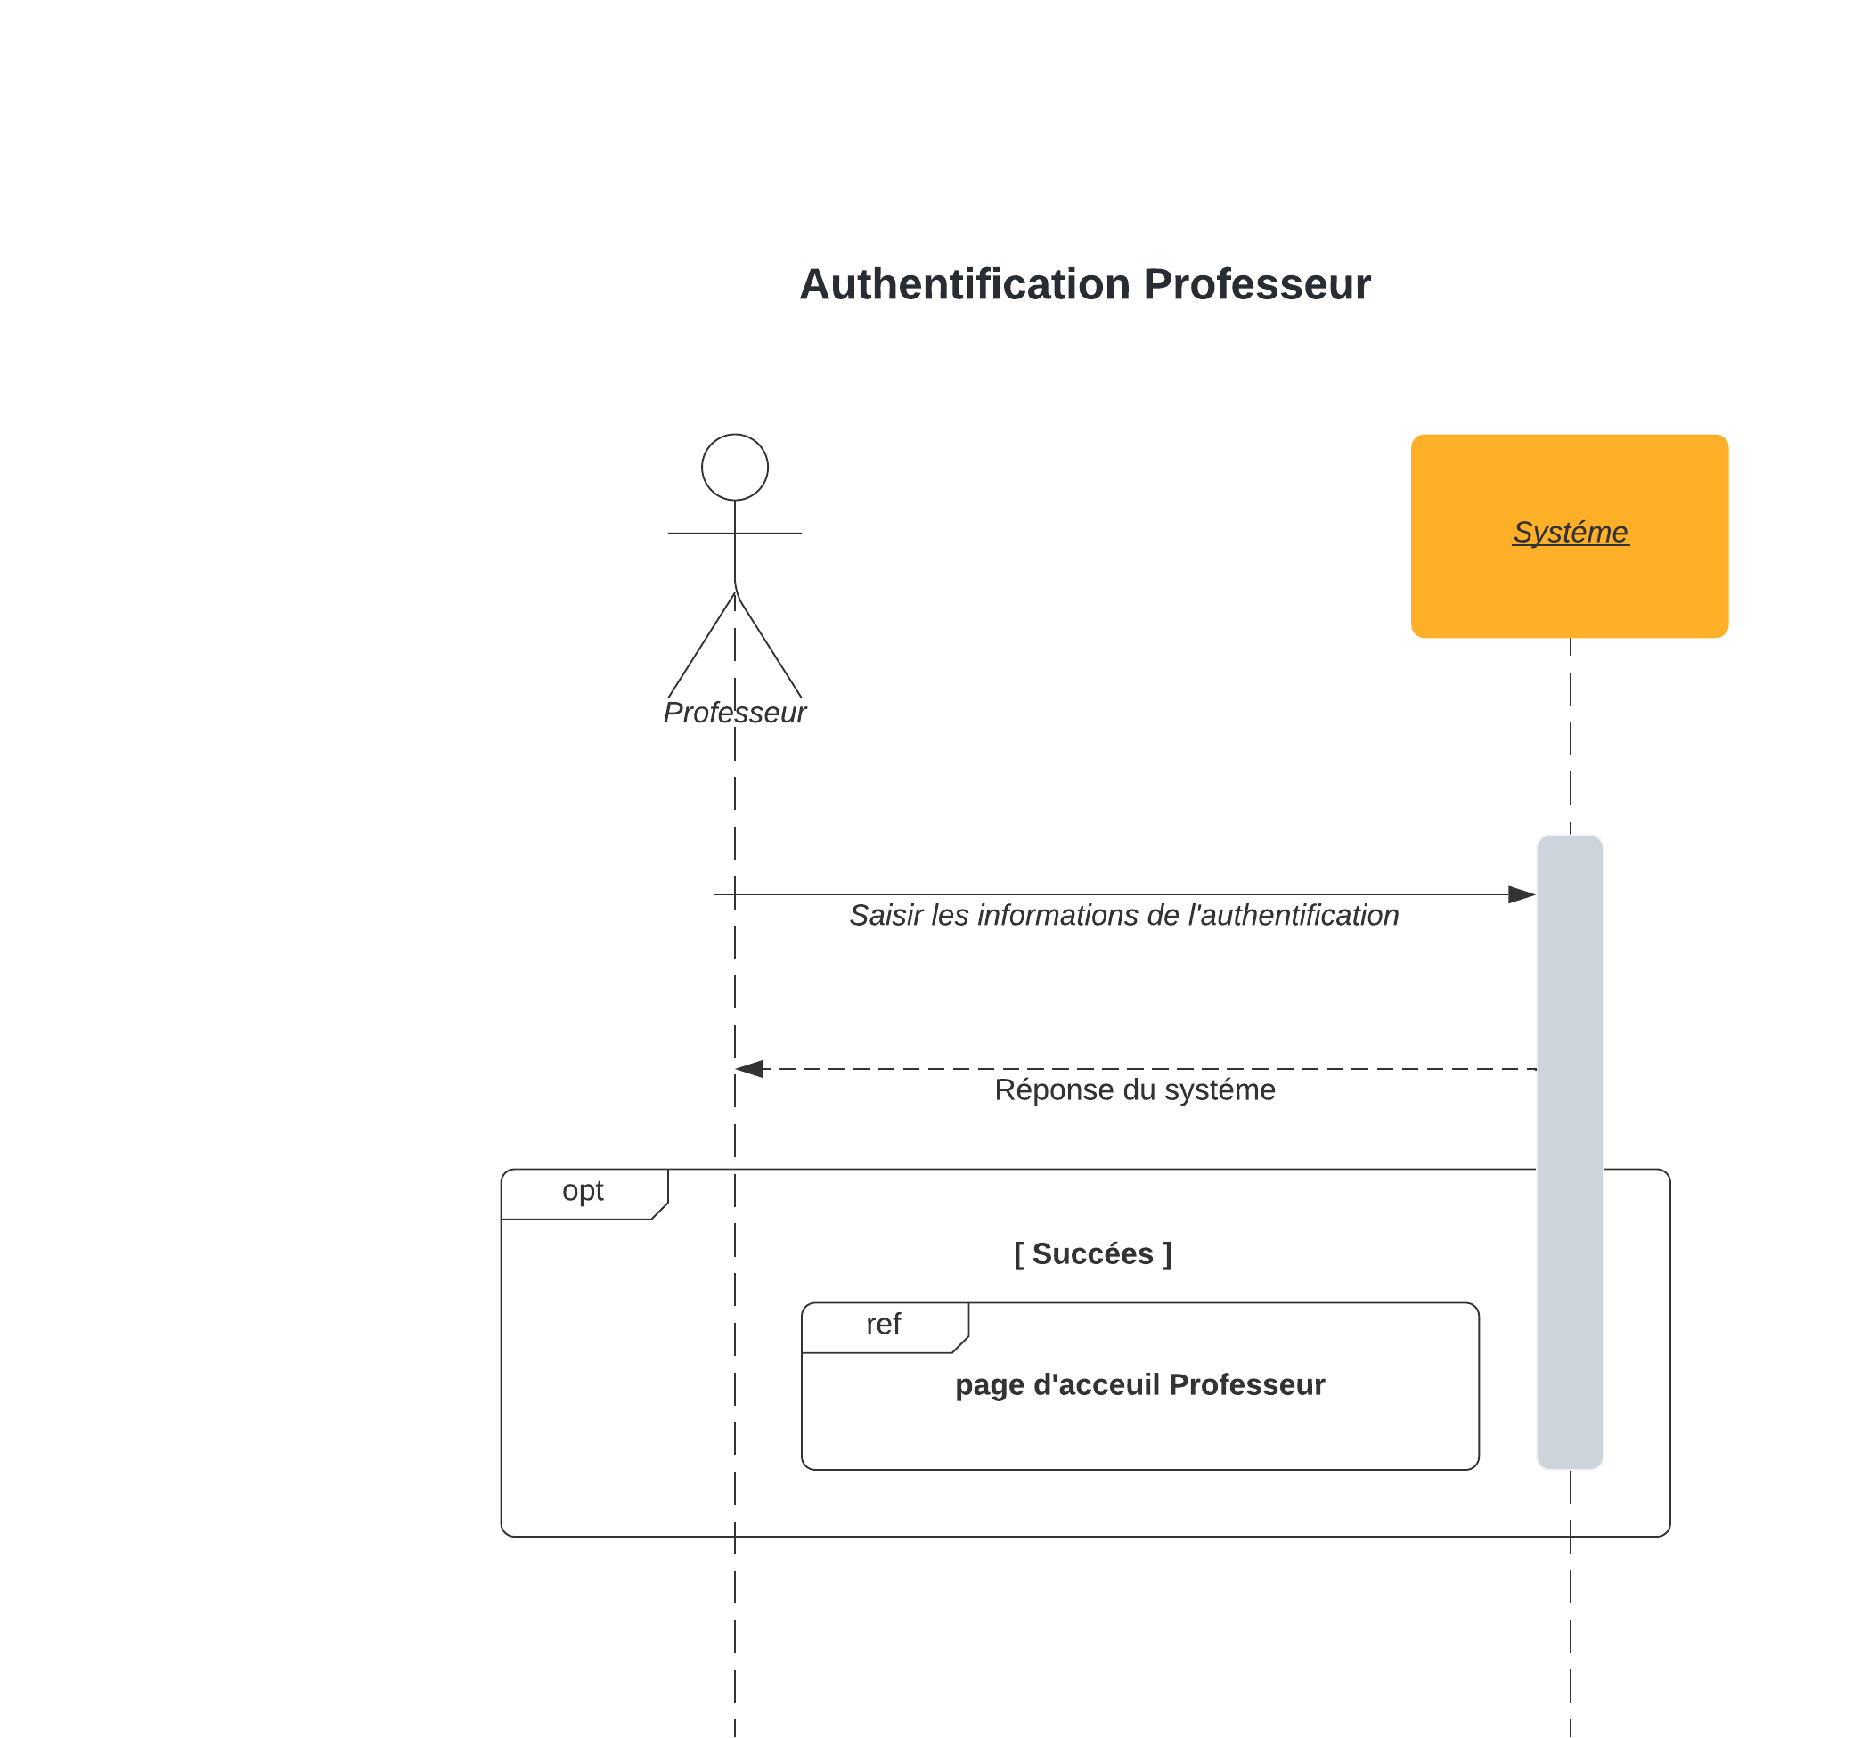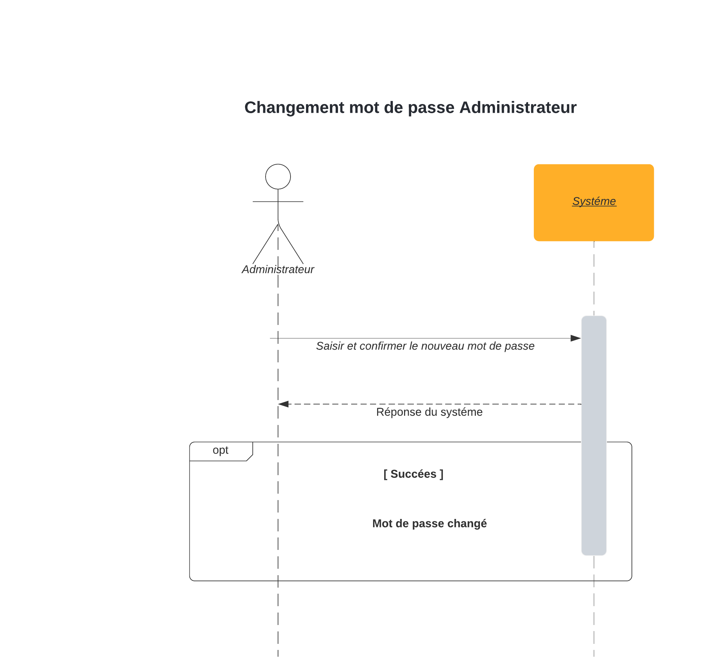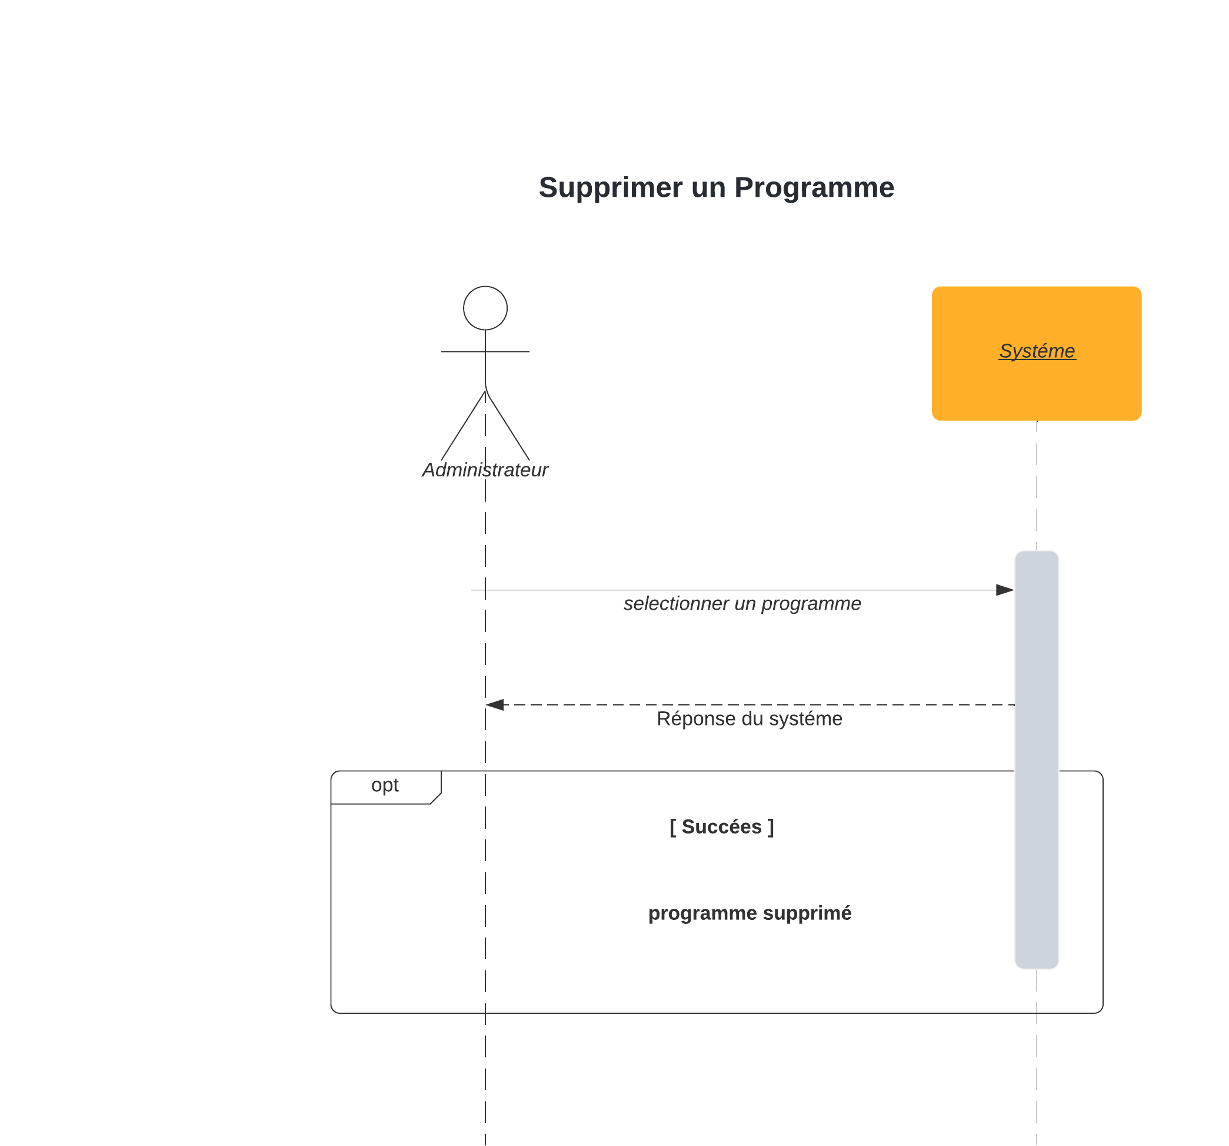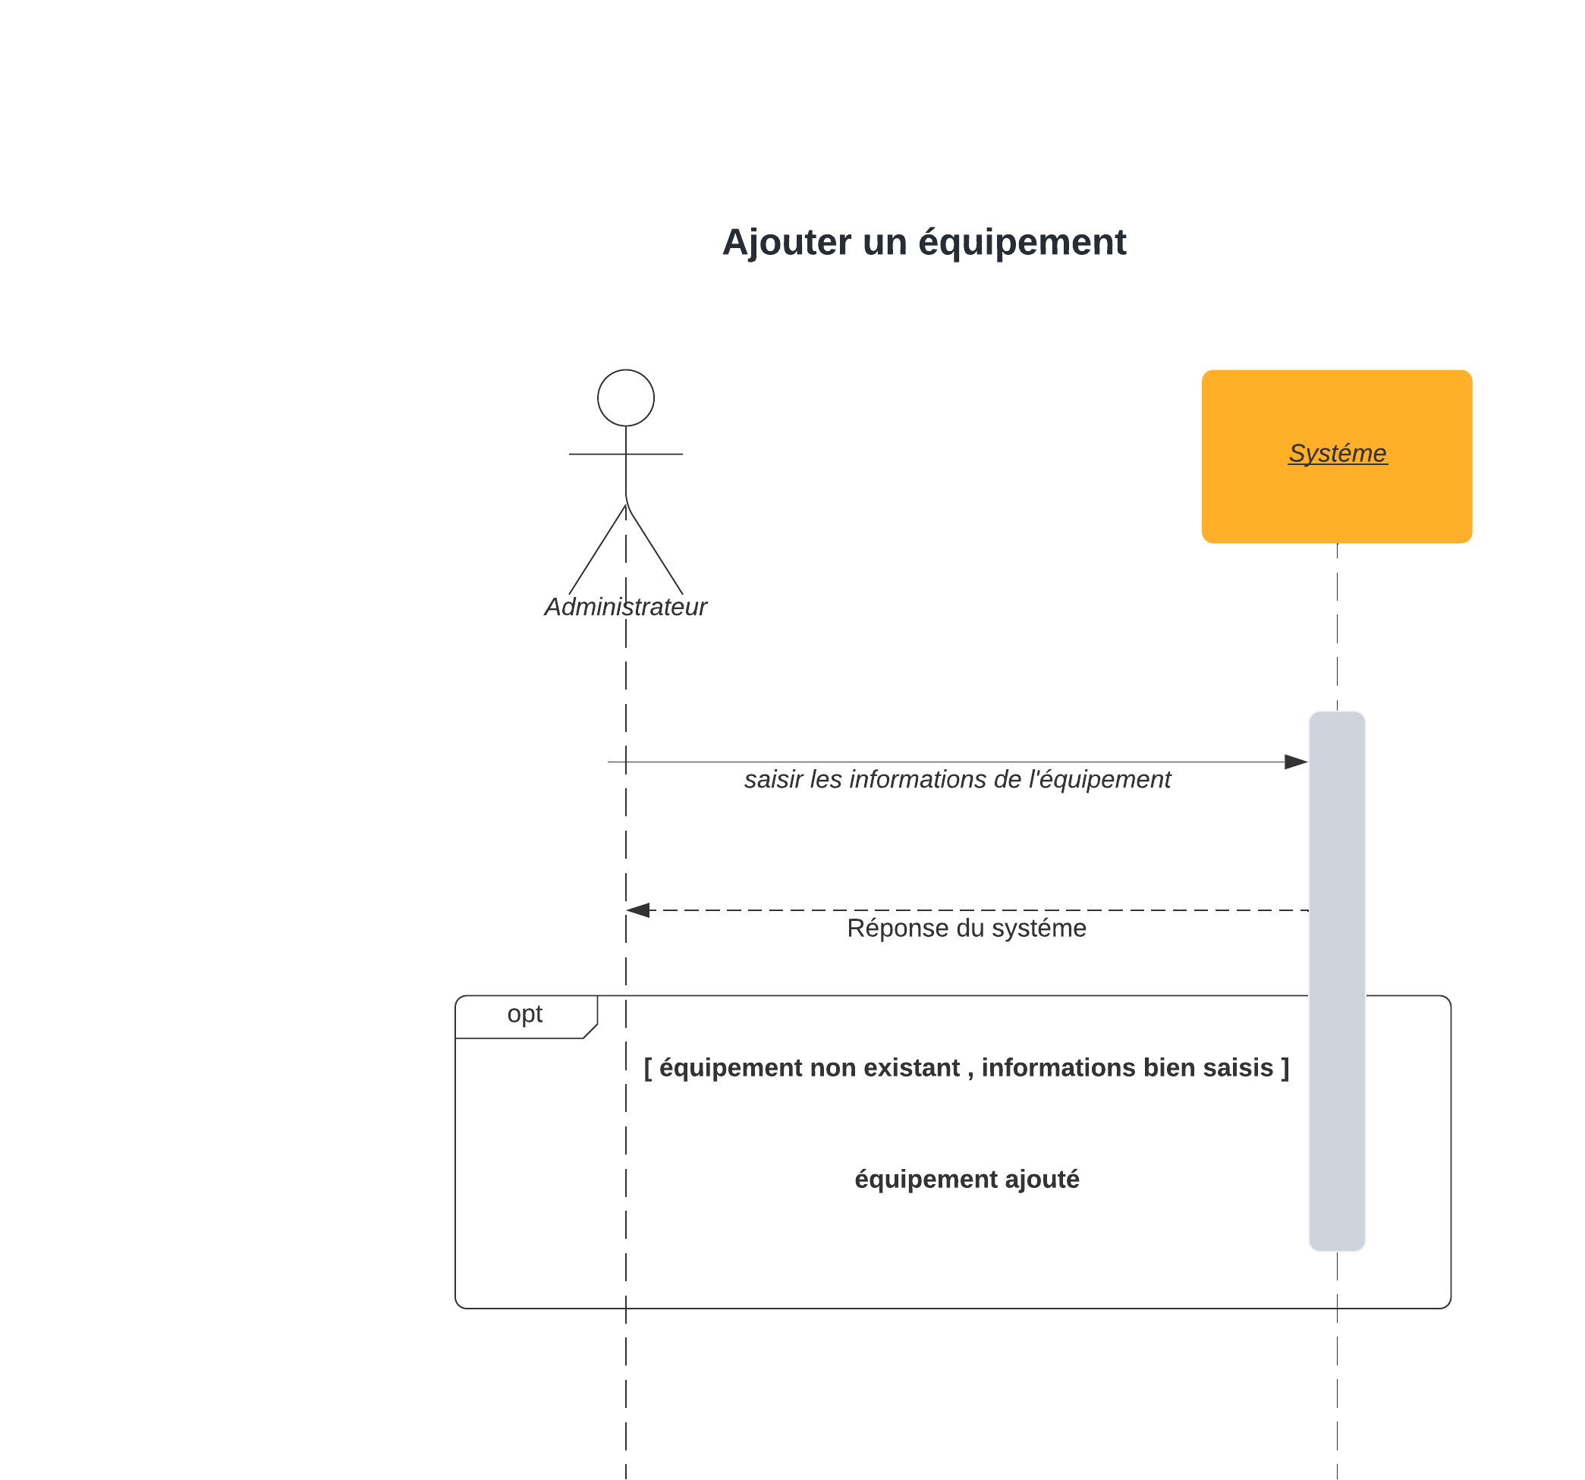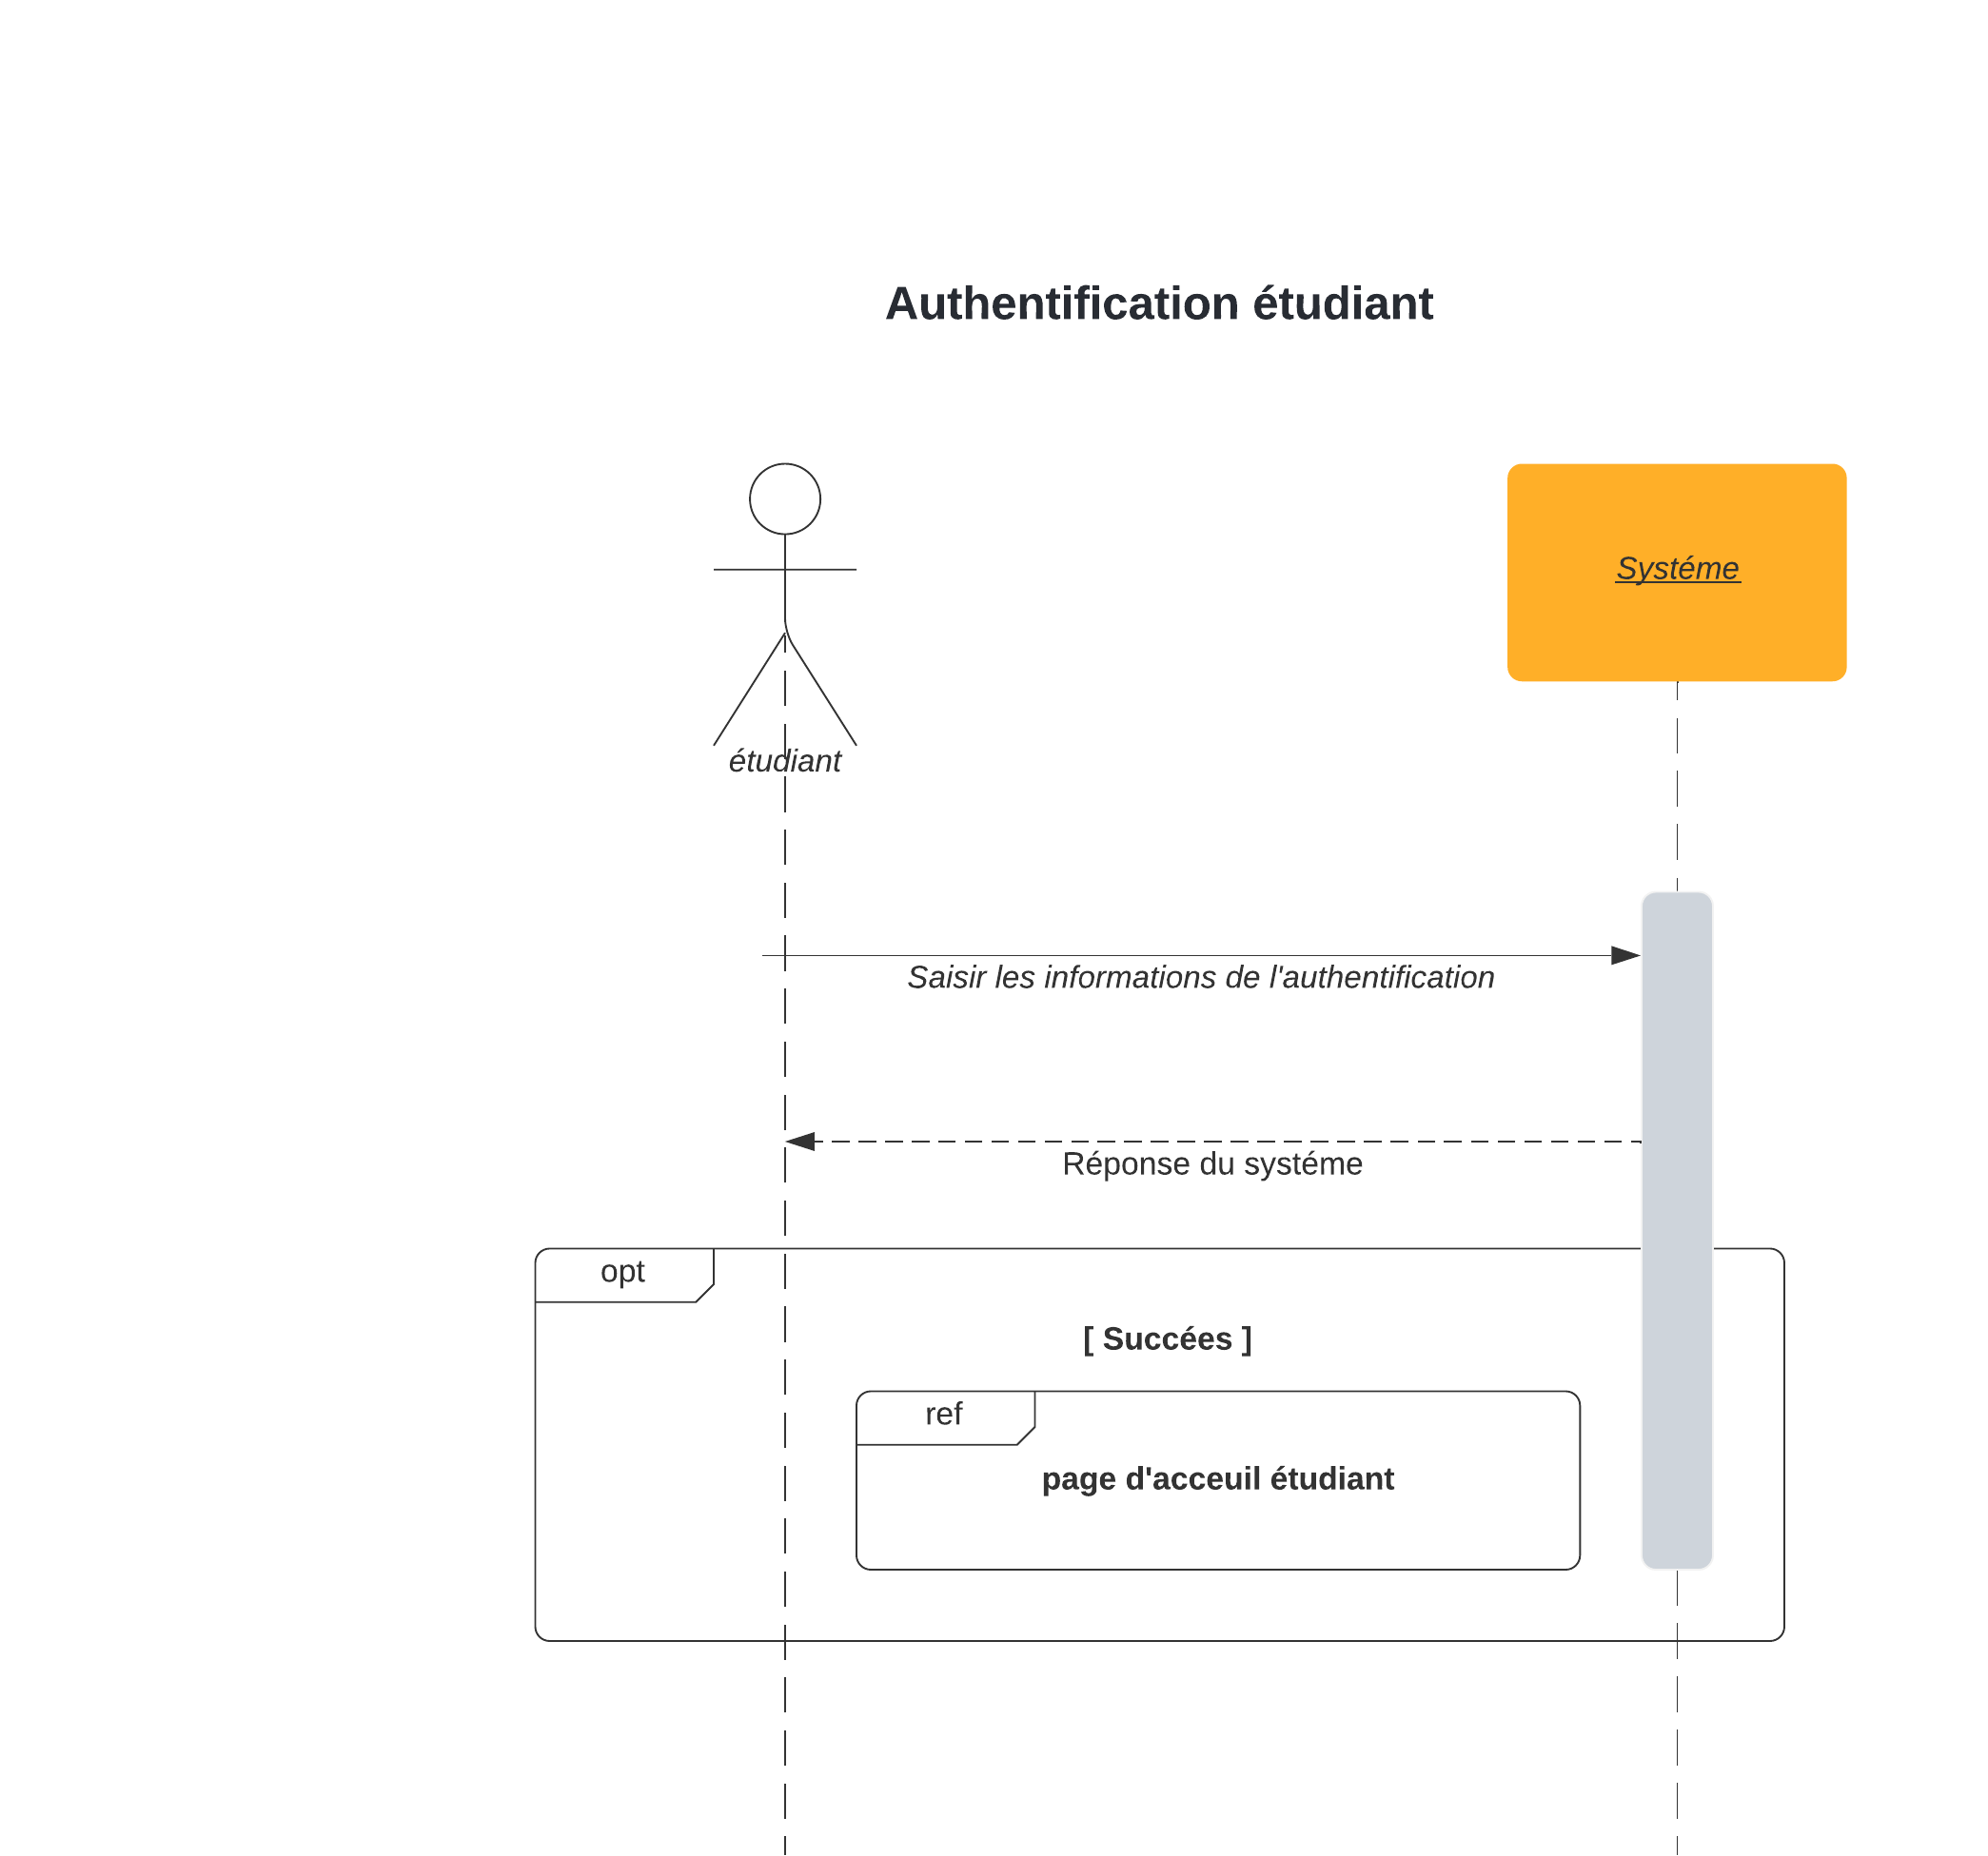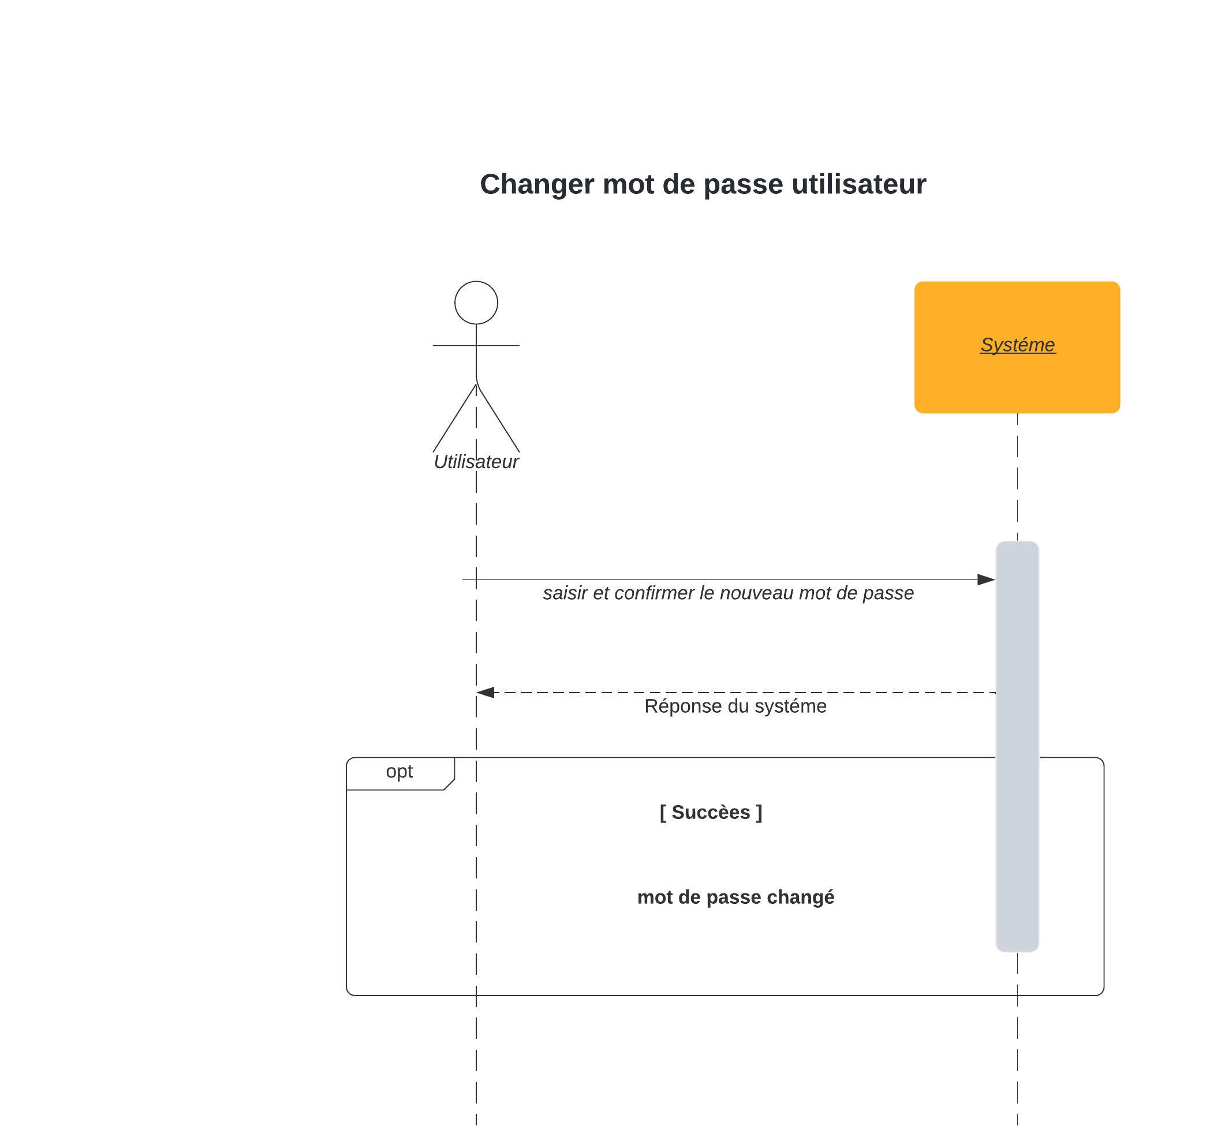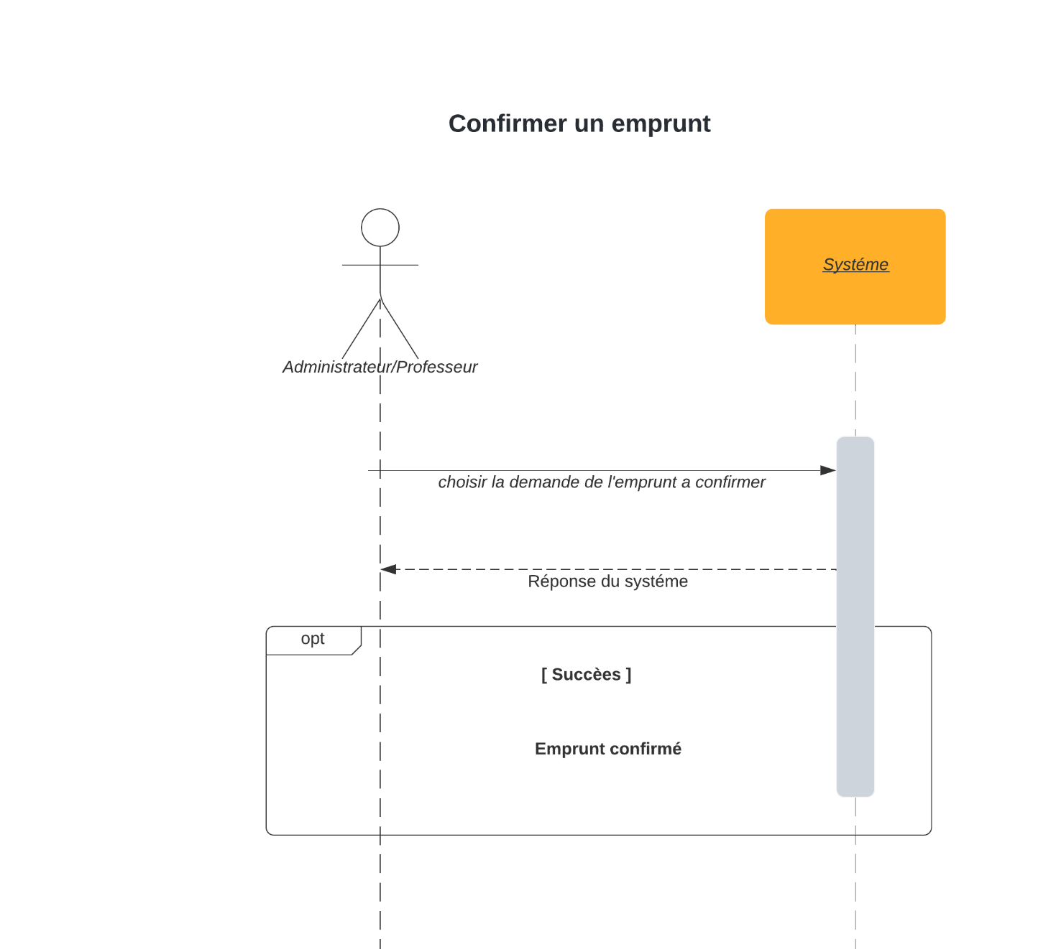

### **Diagramme de classe :**

Le diagramme de classes est un schéma utilisé en génie logiciel pour présenter les classes et les interfaces des systèmes ainsi que leurs relations.

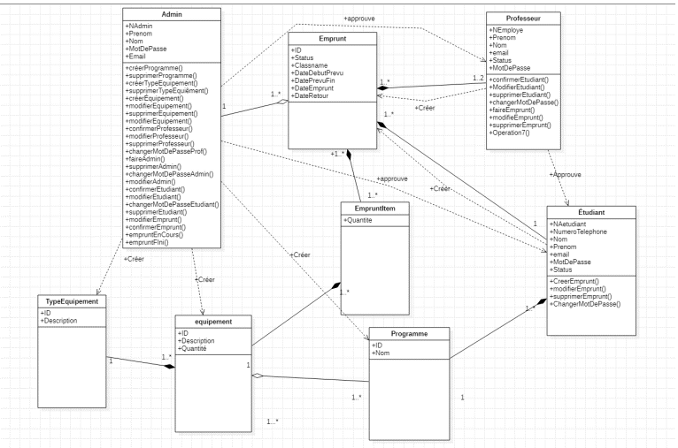

### **Diagramme d’identité :**

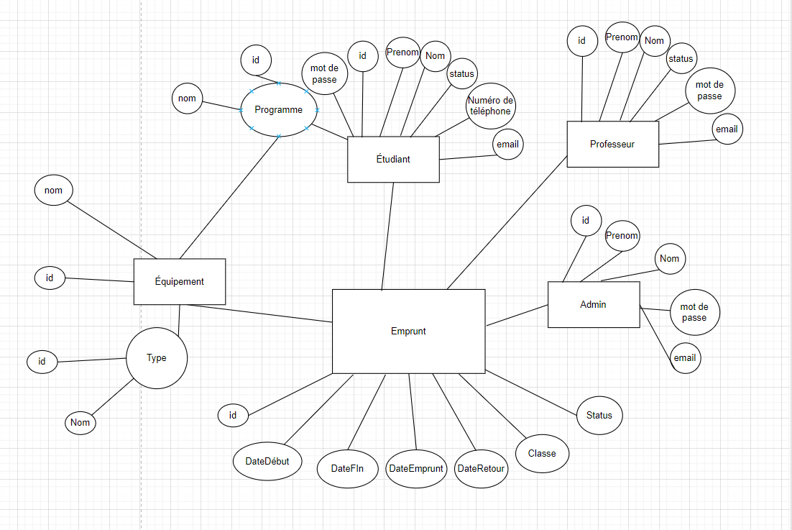

# **Description des cas d’utilisation**

# Administrateur :

## **Création de compte admin:**

|  |  |  |
| --- | --- | --- |
|  |  |  |
| Acteurs primaires | Administrateur |  |
| Acteurs secondaire | Administrateur |  |
| Objectif (Description): | Ce cas d’utilisation permet la création d’un compte admin. |  |
| Statut: | Défini |  |
| pRÉREQUIS | L’utilisateur doit avoir accès à internet  Administrateur à accès à ces informations. |  |
| AUTEUR | Institut grasset- étudiants |  |
| Version et date | Version 2, février 2022 |  |
| Post-conditions | Un nouveau compte administrateur est prêt et fonctionnel. |  |

### **Scenarios**

**Scénario Principal**

|  |
| --- |
| 1. L’administrateur s’authentifie 2. Il clique sur « Inscription d’administrateur » 3. Il remplit les champs nécessaires. 4. Il clique sur « Envoyer » |

**Scénarios Alternatifs**

|  |
| --- |
| 1. Mot de passe de confirmation différent du mot de passe. 2. Champ obligatoire non-remplis. |

**Scénarios d`exception (Cas d’erreurs)**

|  |
| --- |
| 1. Connection à internet interrompue. 2. Les données entrées sont effacées |

**Cas non inclus**

|  |
| --- |
| 1. Inscription par application mobile |

## **Confirmation d’un compte étudiant :**

|  |  |  |
| --- | --- | --- |
|  |  |  |
| Acteurs primaires | Administrateur / Professeur |  |
| Acteurs secondaire | ------ |  |
| Objectif (Description): | Ce cas d’utilisation permet la confirmation d’un compte étudiant. |  |
| Statut: | Défini |  |
| pRÉREQUIS | L’utilisateur doit avoir accès à internet  L’utilisateur doit être inscrit  Le professeur/administrateur à accès à son compte.  L’étudiant a créé son compte. |  |
| AUTEUR | Institut grasset- étudiants |  |
| Version et date | Version 2, février 2022 |  |
| Post-conditions | L’étudiant peu maintenant faire des demandes de prêts |  |

### **Scenarios**

**Scénario Principal**

|  |
| --- |
| 1. Le professeur/administrateur s’authentifie 2. Il va dans la catégorie « étudiant non-confirmé » 3. Il trouve l’étudiant, et il confirme que l’étudiant est bel et bien un étudiant de l’institut. |

**Scénarios Alternatifs**

|  |
| --- |
| -------- |

**Scénarios d`exception (Cas d’erreurs)**

|  |
| --- |
| 1. Le professeur ou l’administrateur ne réussit pas à trouver l’étudiant 2. Les informations du compte étudiant ne sont pas correctes 3. Connection à internet interrompue. |

**Cas non inclus**

|  |
| --- |
| 1. Inscription par application mobile |

## **Confirmation d’un compte professeur :**

|  |  |  |
| --- | --- | --- |
|  |  |  |
| Acteurs primaires | Administrateur |  |
| Acteurs secondaire | -------- |  |
| Objectif (Description): | Ce cas d’utilisation permet la confirmation d’un compte professeur. |  |
| Statut: | Défini |  |
| pRÉREQUIS | L’utilisateur doit avoir accès à internet  L’utilisateur doit être inscrit  L’administrateur à accès à son compte.  Le professeur a créé son compte. |  |
| AUTEUR | Institut grasset- étudiants |  |
| Version et date | Version 2, février 2022 |  |
| Post-conditions | Le compte professeur peut maintenant utiliser toutes ses fonctionnalités. |  |

### **Scenarios**

**Scénario Principal**

|  |
| --- |
| 1. L’administrateur s’authentifie 2. Il va dans la catégorie « professeur non-confirmé » 3. Il trouve le compte à confirmer, Il clique sur le bouton confirmer. |

**Scénarios Alternatifs**

|  |
| --- |
| --------- |

**Scénarios d`exception (Cas d’erreurs)**

|  |
| --- |
| 1. Le professeur ne s’est pas encore inscrit 2. Connection à internet interrompue. |

**Cas non inclus**

|  |
| --- |
| 1. Inscription par application mobile |

## **Confirmation/modification de demande de prêt par l’administrateur :**

|  |  |  |
| --- | --- | --- |
|  |  |  |
| Acteurs primaires | Administrateur |  |
| Acteurs secondaire | ----------- |  |
| Objectif (Description): | Ce cas d’utilisation permet la confirmation ou la modification  D’une demande de prêt faite par l’étudiant ou bien le professeur. |  |
| Statut: | Défini |  |
| pRÉREQUIS | L’utilisateur doit avoir accès à internet  Administrateur à accès à ces informations. |  |
| AUTEUR | Institut grasset- étudiants |  |
| Version et date | Version 2, février 2022 |  |
| Post-conditions | L’étudiant ou le professeur peut venir récupérer l’équipement après la probation de l’administrateur. |  |

### **Scenarios**

**Scénario Principal**

|  |
| --- |
| 1. L’administrateur s’authentifie 2. Il va dans la catégorie « emprunt à confirmer » 3. Il confirme ou modifie l’emprunt si nécessaire 4. Il confirme que l’équipement peut-être récupérer |

**Scénarios Alternatifs**

|  |
| --- |
| 1. L’équipement n’est pas disponible 2. Champ obligatoire non remplis |

**Scénarios d`exception (Cas d’erreurs)**

|  |
| --- |
| 1. Connection à internet interrompue 2. Les données entrées sont effacées |

**Cas non inclus**

|  |
| --- |
| 1. Inscription par application mobile |

## **Vérifier l’inventaire:**

|  |  |  |
| --- | --- | --- |
|  |  |  |
| Acteurs primaires | Administrateur |  |
| Acteurs secondaire | ---------------- |  |
| Objectif (Description): | Ce cas d’utilisation permet à l’administrateur de  vérifier l’inventaire. |  |
| Statut: | Défini |  |
| pRÉREQUIS | L’utilisateur doit avoir accès à internet |  |
| AUTEUR | Institut grasset- étudiants |  |
| Version et date | Version 2, février 2022 |  |
| Post-conditions | L’équipement est disponible pour l’emprunt. |  |

### **Scenarios**

**Scénario Principal**

|  |
| --- |
| 1. L’administrateur s’authentifie 2. Il clique sur « inventaire » 3. Il remplit les champs nécessaires. |

**Scénarios Alternatifs**

|  |
| --- |
| 1. Champ obligatoire non-remplis. |

**Scénarios d`exception (Cas d’erreurs)**

|  |
| --- |
| 1. La personne ne réussit pas à se connecter. 2. Connection à internet interrompue. |

**Cas non inclus**

|  |
| --- |
| 1. Inscription par application mobile |

# 2.Professeur

## **Inscription d’un professeur :**

|  |  |  |
| --- | --- | --- |
|  |  |  |
| Acteurs primaires | Professeur |  |
| Objectif (Description): | Ce cas d’utilisation permet la création d’un compte professeur. |  |
| Statut: | Défini |  |
| pRÉREQUIS | L’utilisateurs doit avoir un dispositif avec accès à internet  L’utilisateur doit être connecté à la page de connexion de l’application  Le professeur doit avoir un numéro d’employé. |  |
| AUTEUR | Institut grasset- étudiants |  |
| Version et date | Version 2, février 2022 |  |
| Post-conditions | Le compte est créé et soumis à l’approbation de l’administrateur |  |

### **Scenarios**

**Scénario Principal**

|  |
| --- |
| 1. L’utilisateur accède à l’Internet 2. Saisir  [(institutgrassetinfo.com)](http://comptoirpret.institutgrassetinfo.com:4050/) 3. Appuyer sur le bouton « Inscription professeur » 4. Remplir les informations et ensuite cliquer sur le bouton « finir l'inscription » |

**Scénarios Alternatifs**

|  |
| --- |
| 1. Mot de passe de confirmation différent du mot de passe 2. Champ obligatoire non-remplis. |

**Scénarios d`exception (Cas d’erreurs)**

|  |
| --- |
| 1. Connection à internet interrompue, 2. Les données entrées sont effacées |

**Cas non inclus**

|  |
| --- |
| 1. Inscription par application mobile |

## **Demande de prêt par un professeur :**

|  |  |  |
| --- | --- | --- |
|  |  |  |
| Acteurs primaires | Professeur |  |
| Objectif (Description): | Ce cas d’utilisation permet la création d’une demande de prêt par  un professeur. |  |
| Statut: | Défini |  |
| pRÉREQUIS | Le professeur doit avoir un dispositif avec accès à internet  Il doit savoir quel équipement qu’il veut emprunter,  Le professeur à accès à son compte |  |
| AUTEUR | Institut grasset- étudiants |  |
| Version et date | Version 2, février 2022 |  |
| Post-conditions | La demande de prêt sera soumise à l’approbation d’un administrateur |  |

### **Scenarios**

**Scénario Principal**

|  |
| --- |
| 1. Le professeur s’authentifie 2. Il clique sur « faire un emprunt » 3. Il sélectionne les équipements dont il on a besoin et remplis les informations nécessaires. 4. Il clique ensuite sur le bouton « Envoyer » |

**Scénarios Alternatifs**

|  |
| --- |
| 1. Champ obligatoire non-remplis. 2. Le professeur demande un équipement non-disponible |

**Scénarios d`exception (Cas d’erreurs)**

|  |
| --- |
| 1. Connection à internet interrompue, 2. Les données entrées sont effacées |

**Cas non inclus**

|  |
| --- |
| 1. Inscription par application mobile |

## **Confirmation de demande de prêt d’un étudiant par un professeur**

|  |  |  |
| --- | --- | --- |
|  |  |  |
| Acteurs primaires | Professeur |  |
| Acteurs secondaire | ------- |  |
| Objectif (Description): | Ce cas d’utilisation permet au professeur de confirmer la demande  de prêt qui est faite par l’étudiant . |  |
| Statut: | Défini |  |
| pRÉREQUIS | L’utilisateurs doit avoir un dispositif avec accès à internet  Le professeur doit savoir pourquoi l’étudiant fait la demande, et ce dont l’étudiant a besoin |  |
| AUTEUR | Institut grasset- étudiants |  |
| Version et date | Version 2, février 2022 |  |
| Post-conditions | La demande de prêt est acceptée ou bien refusée par le professeur |  |

### **Scenarios**

**Scénario Principal**

|  |
| --- |
| 1. Le professeur s’authentifie 2. Il clique sur « accepter emprunt » 3. Il vérifie ce qui est demandé par l’étudiant 4. Il confirme ou refuse la demande de prêt |

**Scénarios Alternatifs**

|  |
| --- |
| 1. Il modifie la demande de prêt au besoin. |

**Scénarios d`exception (Cas d’erreurs)**

|  |
| --- |
| 1. Connection à internet interrompue, 2. Les données entrées sont effacées |

**Cas non inclus**

|  |
| --- |
| 1. Inscription par application mobile |

# 3.Etudiant

## **Inscription d’un étudiant**

|  |  |  |
| --- | --- | --- |
|  |  |  |
| Acteurs primaires | Étudiant |  |
| Objectif (Description): | Ce cas d’utilisation permet la création d’un compte étudiant. |  |
| Statut: | Défini |  |
| pRÉREQUIS | L’utilisateurs doit avoir un dispositif avec accès à internet  L’utilisateur doit être connecté à la page de connexion de l’application  L’étudiant doit avoir un numéro d’admission. |  |
| AUTEUR | Institut grasset- étudiants |  |
| Version et date | Version 2, février 2022 |  |
| Post-conditions | Le compte est créé et soumis à l’approbation de l’administrateur ou d’un professeur |  |

### **Scenarios**

**Scénario Principal**

|  |
| --- |
| 1. L’étudiant accède à l’Internet 2. Saisir  [(institutgrassetinfo.com)](http://comptoirpret.institutgrassetinfo.com:4050/) 3. Appuyer sur le bouton « Inscription étudiant » 4. Remplir les informations et ensuite cliquer sur le bouton « finir l'inscription » |

**Scénarios Alternatifs**

|  |
| --- |
| 1. Mot de passe de confirmation différent du mot de passe 2. Champ obligatoire non-remplis. |

**Scénarios d`exception (Cas d’erreurs)**

|  |
| --- |
| 1. Connection à internet interrompue, 2. Les données entrées sont effacées |

**Cas non inclus**

|  |
| --- |
| 1. Inscription par application mobile |

## **Création d’une demande de prêt par un étudiant**

|  |  |  |  |
| --- | --- | --- | --- |
|  |  |  | |
| Acteurs primaires | Étudiant |  | |
| Objectif (Description): | Ce cas d’utilisation permet la création d’une demande de prêt par  un étudiant | |  | |
| Statut: | Défini |  | |
| pRÉREQUIS | L’utilisateurs doit avoir un dispositif avec accès à internet  L’utilisateur doit être connecté à la page de connexion de l’application  L’étudiant doit savoir le nom de l’équipement qu’il veut.  Le compte étudiant a été créer et confirmer. |  | |
| AUTEUR | Institut grasset- étudiants |  | |
| Version et date | Version 2, février 2022 |  | |
| Post-conditions | La demande de prêt est créé et soumise à l’approbation d’un professeur ou d’un administrateur |  | |

### **Scenarios**

**Scénario Principal**

|  |
| --- |
| 1. L’étudiant accède à l’Internet 2. Saisir  [(institutgrassetinfo.com)](http://comptoirpret.institutgrassetinfo.com:4050/) 3. L’étudiant s’authentifie 4. L’étudiant clique sur le bouton « Faire une demande de prêt » 5. Il sélectionne les équipements dont il on a besoin et remplis les informations nécessaires. 6. Il clique ensuite sur le bouton « Envoyer la demande » |

**Scénarios Alternatifs**

|  |
| --- |
| 1. Champ obligatoire non-remplis 2. L’élève choisi un équipement non-disponible |

**Scénarios d`exception (Cas d’erreurs)**

|  |
| --- |
| 1. Connection à internet interrompue, 2. Les données entrées sont effacées |

**Cas non inclus**

|  |
| --- |
| 1. Inscription par application mobile |

## **Authentification**

|  |  |  |  |
| --- | --- | --- | --- |
|  |  |  |  |
| Acteurs primaires | Admin/étudiant/professeur |  |  |
| Objectif (Description): | Ce cas d’utilisation permet l’authentification d’un compte admin, étudiant  , professeur. |  |  |
| Statut: | Défini |  |  |
| pRÉREQUIS | L’utilisateur doit avoir accès à internet  L’utilisateur doit être inscrit |  |  |
| AUTEUR | Institut grasset- étudiants |  |  |
| Version et date | Version 2, février 2022 |  |  |
| Post-conditions | L’utilisateur pourra utiliser les fonctionnalités qui viennent avec son compte. |  |  |

### **Scenarios**

**Scénario Principal**

|  |
| --- |
| 1. Se rendre sur la page d’accueil 2. Saisir [l’identifiant](http://comptoirpret.institutgrassetinfo.com:4050/) 3. Saisir le mot de passe 4. Remplir les informations et ensuite cliquer sur le bouton « connexion » |

**Scénarios Alternatifs**

|  |
| --- |
| 1. Champ obligatoire non-remplis. 2. Mauvais mot de passe jusqu’à 5 essais et finalement le bon mot de passe est entré. |

**Scénarios d`exception (Cas d’erreurs)**

|  |
| --- |
| 1. Connection à internet interrompue, 2. Les données entrées sont effacées 3. Un mauvais mot de passe est entré 6 fois |

**Cas non inclus**

|  |
| --- |
| 1. Inscription par application mobile |

# **Explication de l’utilisation de EJS :**

### **Introduction :**

Bien qu'il soit possible de rendre des sites Web statiques à partir d'un serveur, cette approche présente de nombreuses limites, notamment la duplication de code et un manque de flexibilité, en particulier lorsqu'il s'agit de lire des données à partir d'une base de données. Heureusement, Express.js nous permet de créer des pages HTML dynamiques à partir de nos applications côté serveur via un moteur de template.

Un moteur de template fonctionne de manière assez simple : vous créez un template et, avec la syntaxe appropriée, vous y transmettez des variables. Ensuite, au niveau de la route appropriée pour rendre le modèle, vous affectez des valeurs aux variables déclarées dans votre fichier de template. Ceux-ci sont compilés en temps réel au fur et à mesure que le modèle est rendu.

Une caractéristique essentielle des moteurs de template est qu'ils nous permettent de créer des composants réutilisables appelés partiels, qui peuvent être réutilisés dans d'autres fichiers. Cela permet d'éviter la duplication de code et de faciliter la mise en œuvre des modifications.

EJS fait bien ce travail et il est beaucoup plus similaire à HTML conservant la méthode habituelle d'ouverture et de fermeture des balises ainsi que la spécification des attributs. Les variables sont déclarées à l'aide de crochets angulaires et du signe de pourcentage de la manière suivante :

**<%= nom %>.**

Les balises EJS peuvent être utilisées de différentes manières :

**<%=** - Échappez la valeur fournie et affichez-la dans le modèle

**<%-** – Affiche la valeur fournie sans s'échapper. Il est conseillé d'échapper toutes les variables

HTML avant le rendu pour éviter les attaques de script intersite (XSS)

**<%** - Effectuez des opérations de contrôle telles que l'utilisation d'une condition ou d'une boucle

### **Installation:**

Installez-le package ejs à partir de npm :

**npm install ejs**

Nous devons également définir EJS comme le moteur de visualisation de notre application Express en utilisant app.set('view engineer', 'ejs') ;. Remarquez comment nous envoyons une vue à l’utilisateur en utilisant res.render(). Il est important de noter que **res.render() va chercher dans un dossier de vues** pour le visualiser. Il nous suffit donc de définir index puisque le chemin complet est views/index.

### **Exemples :**

* **Inclure des partiels :**

EJS nous permet aussi d’exploiter des fichiers HTML génériques (comme les en-têtes, pieds de page) identiques à toutes nos pages, pour éviter les redondances et les erreurs de copier-coller

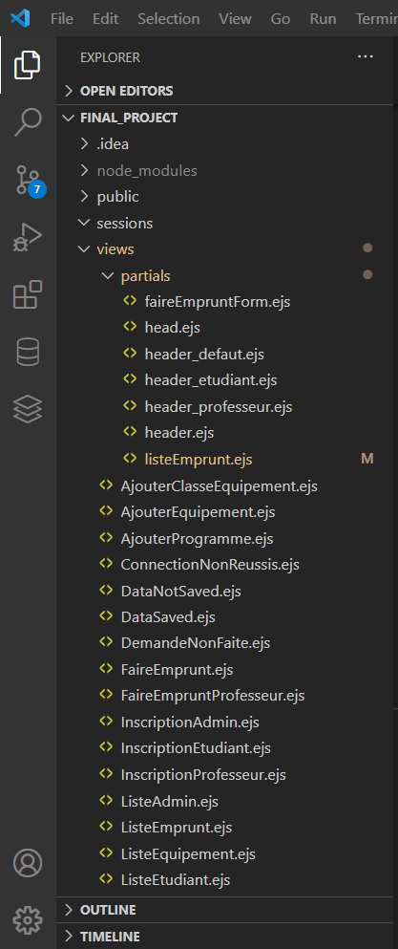

Comme pour le fichier « head.ejs » qui servira de patron pour tous les débuts de nos pages:

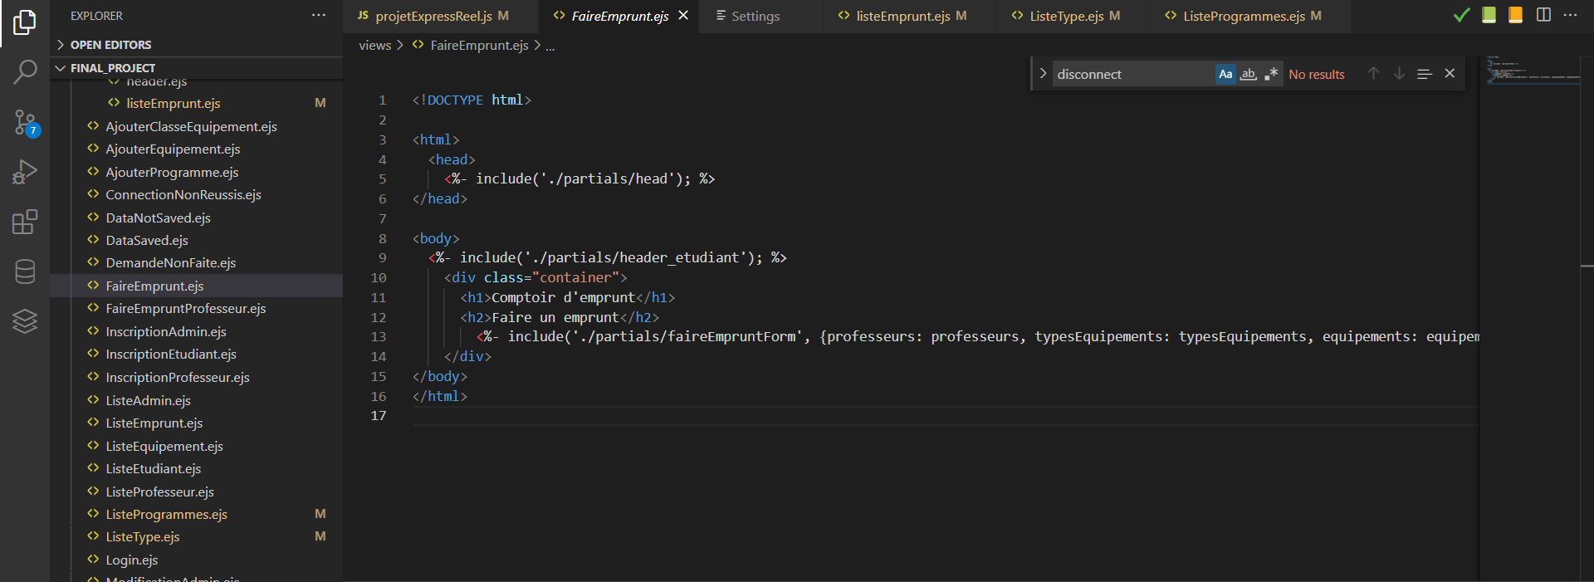On remarque ici l’utilisation de : **<%- include('../partials/nomdufichier') %>**

L’utilisation des balises **<% %>** nous permet dans un fichier EJS d’inclure du JavaScript. Ainsi, dans ce dernier exemple, le fichier EJS contient du HTML ET du JavaScript.

Noter également que de rajouter le "-" derrière le "<%" fait simplement appel à la fonction INCLUDE qui insère une portion de page « générique » dans mes template (dossier partials) dans la page finale.

* **Passage de paramètres dans les template EJS :**

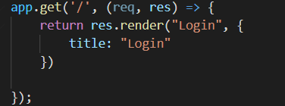

la fonction res.render a un second paramètre, un objet JSON qui servira à transmettre une valeur au code EJS de ma page

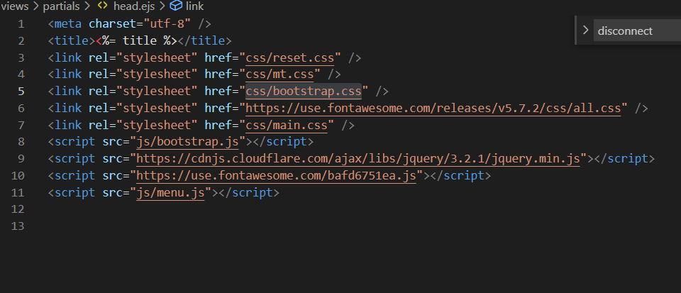

Noter la balise spéciale <% %> et le signe = juste derrière la balise ouvrante, qui incruste une valeur de variable JavaScript au milieu du HTML.

* **Mettre du code JavaScript dans EJS :**

On peut aller plus loin : si on veut interpréter les paramètres reçus dans la page EJS pour faire de la mise en forme de page conditionnelle, on peut utiliser les boucles « for » et les « if » :

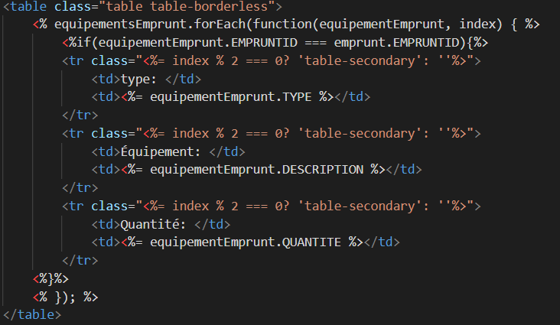

Remarquez bien la présence des balises spéciales <% %> mais sans le signe =. Remarquez aussi que CHAQUE ligne doit être SOIT dans ces balises spéciales SOIT en dehors. Pas de mélange. Remarquez enfin la présence des accolades fermantes SEULES sur leur ligne, mais dans les balises spéciales.

### **Références :**

<https://ejs.co/#install>

<https://blog.logrocket.com/top-express-js-template-engines-for-dynamic-html-pages/>

<https://www.digitalocean.com/community/tutorials/how-to-use-ejs-to-template-your-node-application-fr>

<https://www.topcoder.com/thrive/articles/using-ejs-template-engine-with-express-js>

# **Mise en Production :**

On a ouvert le Filezilla avec le Host : **institutgrassetinfo.com**,

Le username : **instit43_comptoirPret_adm@institutgrassetinfo.com**,

Le mot de passe : **__equipe22021__**



On a ensuite transféré les documents de notre Workspace du projet (le Node module et le dossier contenant les CSS, le code du serveur et les fichiers html) dans le serveur.

Ensuite, Mr Ramiro a ouvert le terminal du serveur de l’école et a changé au directory du projet, et il a mis la commande :

pm2 start projetExpressReel.js --name comptoirPret --watch --ignore-watch="sessions node_modules"

Le start projetExpressReel.js c’est la commande pour démarrer le script, le –name comptoirPret est pour donner un meilleur nom au projet, et le – watch est pour que le server ne redémarre pas à chaque fois que les répertoires node_module et session change.